МИНИСТЕРСТВО НАУКИ И ВЫСШЕГО ОБРАЗОВАНИЯ РОССИЙСКОЙ ФЕДЕРАЦИИ

федеральное государственное автономное образовательное учреждение

высшего образования

**«Северный (Арктический) федеральный университет имени М.В. Ломоносова»**

**технологический колледж императора петра i**

**ОТЧЁТ**

**по лабораторно-практическим работам**

|  |  |  |
| --- | --- | --- |
| По дисциплине/междисциплинарному курсу | | 01.01 Разработка программных модулей |
|  | | |
|  | | |
|  |
|  | | |

|  |  |
| --- | --- |
|  | Выполнил (-а) обучающийся (-аяся):  Зимин Данила Викторович |
|  | (Ф.И.О.) |
|  | Специальность:  09.02.07 Информационные системы и программирование |
|  | (код и наименование) |
|  | Курс: 3 |
|  | Группа: 404017 |
|  | Преподаватель:  Воронцов Роман Антонович |
|  | (Ф.И.О.) |

Архангельск 2022

**Лабораторная работа №1**

Работа с классами

**Цель работы**

Научиться работать с классами.

**Ход работы**

**Вариант 3**

**Задание 1.** Создать класс объект кошки Cat, который будет принимать два аргумента, три метода по примеру выше и создать 2-3 экземпляра класса.

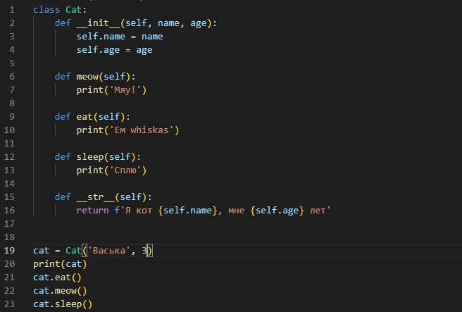

Рисунок 1 – Создание класса Cat

**Задание 2.** Решить задачу определения високосный год или нет с применением класса.

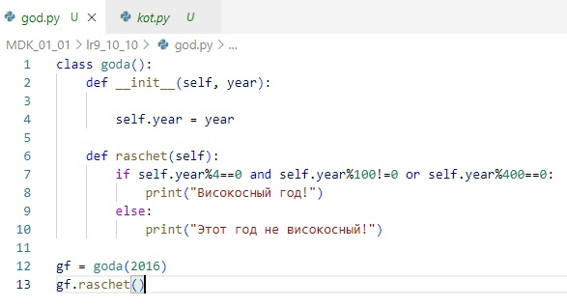

Рисунок 2 – Вычисление високосного года

**Задание 3.** Создать объект класс Car, который будет принимать несколько аргументов и 3 метода, один из которых будет считать транспортный налог.

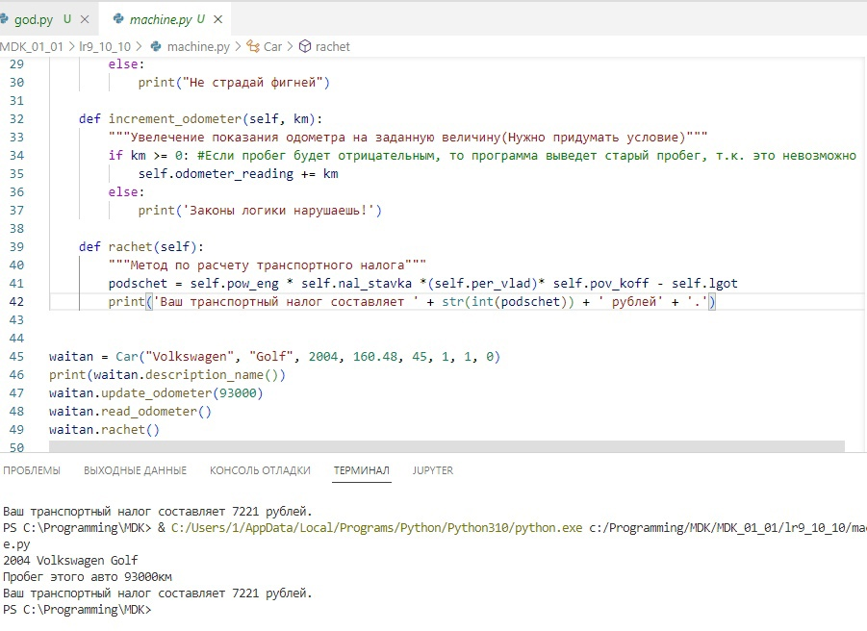

Рисунок 3 – Создание класса Car

**Контрольные вопросы**

*1.Что представляет собой класс?*

Класс – в объектно-ориентированном программировании, представляет собой шаблон для создания объектов, обеспечивающий начальные значения состояний: инициализация полей-переменных и реализации поведения функций или методов.

*2. Как создаются новые классы?*

Классы позволяют моделировать практически все что угодно. Начнём с написания простого класса Dog, представляющего собаку – не какую-то конкретную, а собаку.

**Вывод**

На данной лабораторной работе я научился работать с классами.

**Лабораторная работа №2**

Перезагрузка методов

**Цель работы**

Научиться работать с перезагрузкой методов.

**Ход работы**

**Вариант 7**

**Задание 1.** Выполняем перезагрузку эффективным методом с помощью декоратора множественной отправки.

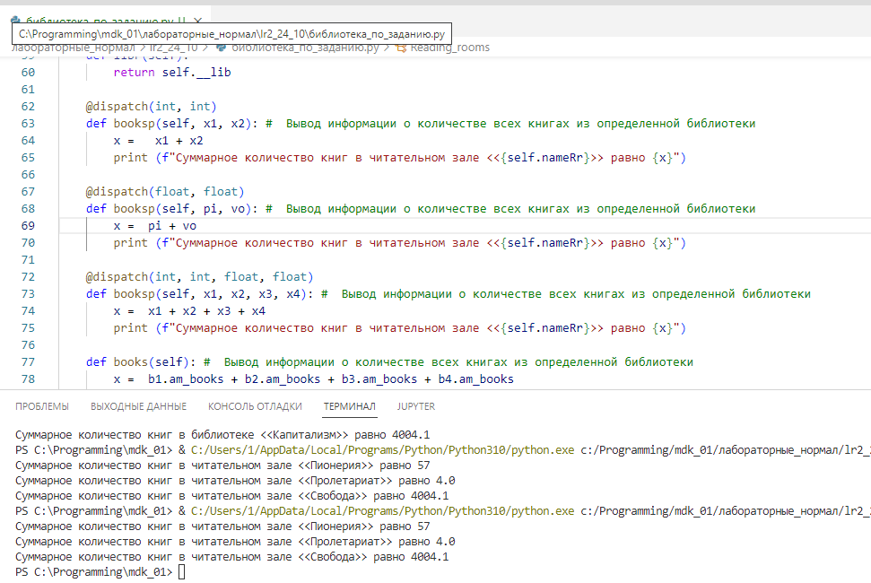

Рисунок 1 – Использование декоратора множественной отправки

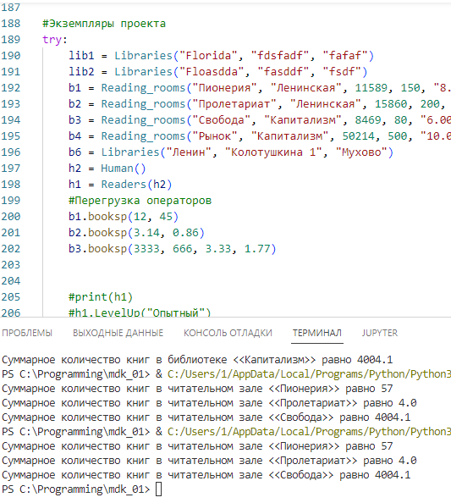

Рисунок 2 – Перегрузка методов с помощью декоратора

**Контрольные вопросы**

*1.Что такое перезагрузка методов?*

Перегрузка методов — это приём программирования, который позволяет разработчику в одном классе для методов с разными параметрами использовать одно и то же имя.

*2.Что такое перезагрузка операторов?*

Перегрузка операторов — один из способов реализации полиморфизма, заключающийся в возможности одновременного существования в одной области видимости нескольких различных вариантов применения операторов, имеющих одно и то же имя, но различающихся типами параметров, к которым они применяются.

**Вывод**

На данной лабораторной работе я научился работать с методами перезагрузки в Python.

**Лабораторная работа №3**

Определение операций в классе

**Цель работы**

Научиться работать в классе.

**Ход работы**

Вариант 7

**Задание 1.** Перезагрузка операций. Документирование. ООП.

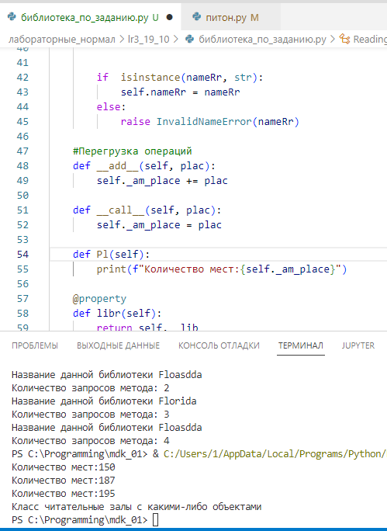

Рисунок 1 – Использование перегрузки операций

**Задание 2.** Ассоциация. Метапрограммирование.

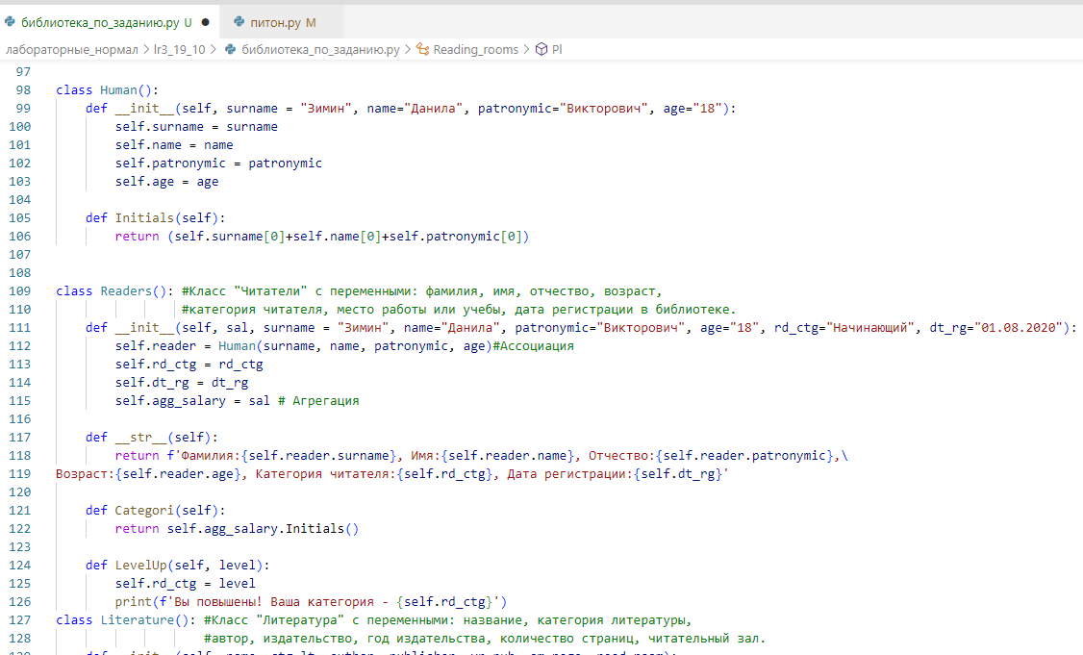

Рисунок 2 – Создание ассоциации

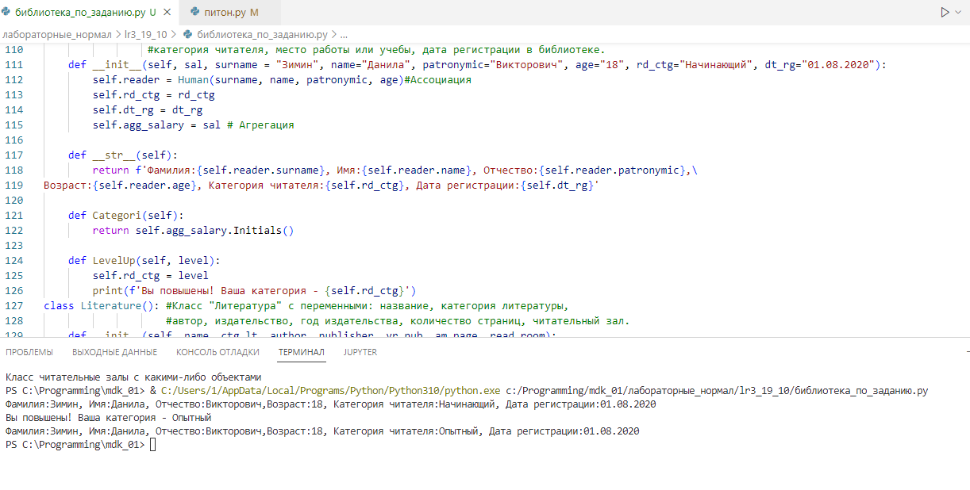

Рисунок 3 – Использование ассоциации

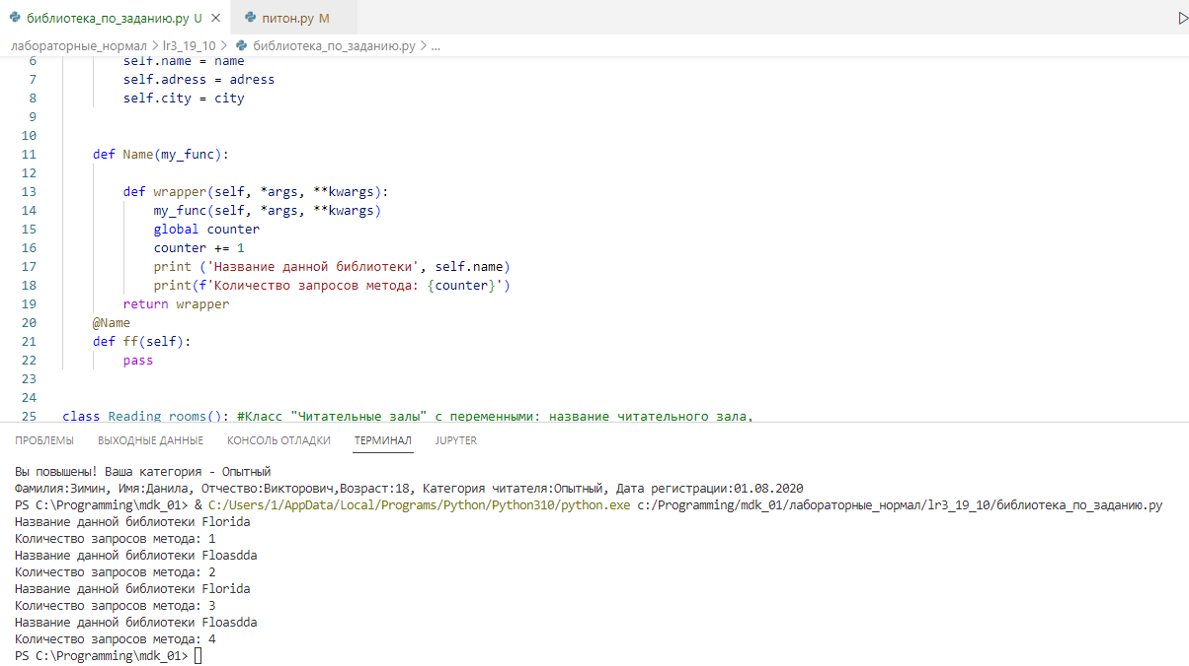

Рисунок 4 – Создание и использование декоратора

**Задание 3.** Агрегация. Контейнеры. Итераторы. ООП.

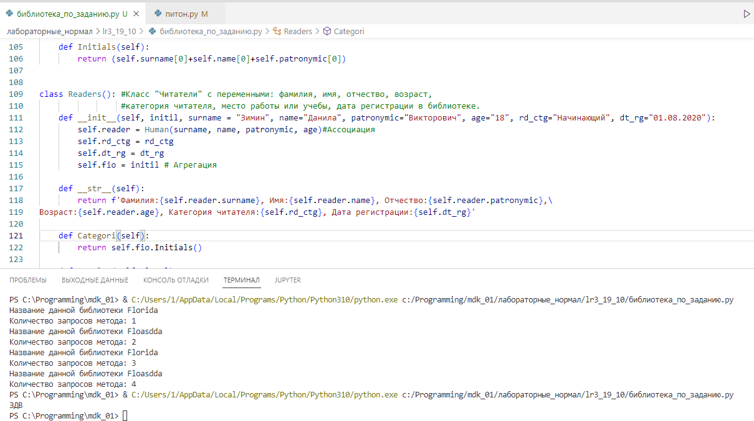

Рисунок 5 – Создание и использование агрегации

**Контрольные вопросы**

1. *Что такое конструктор?*

Конструктор — это особый тип метода (функции), который используется для инициализации членов экземпляра класса.

**Вывод**

На данной лабораторной работе я научился работать в классе.

**Лабораторная работа №4**

Создание наследованных классов

**Цель работы**

Научиться работать с наследованными классами.

**Ход работы**

Вариант 7. Создание класса по предметной области «Библиотеки города».

**Задание 1.** Конструктор. ООП.

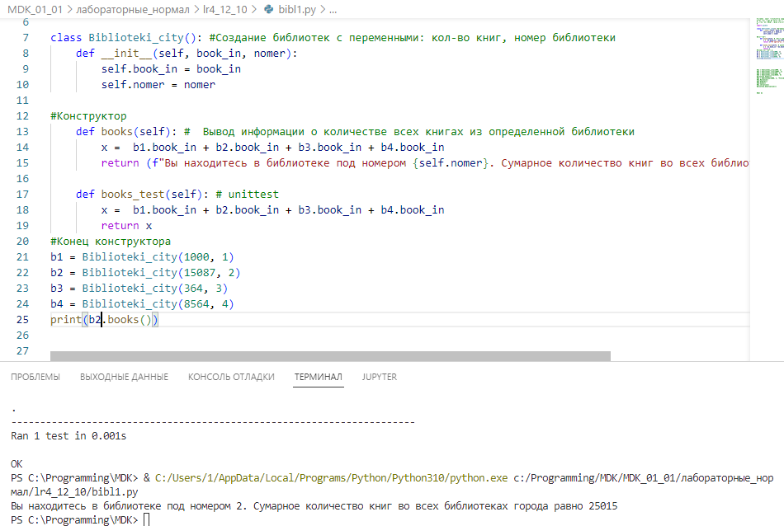

Рисунок 1 – Создание конструктора

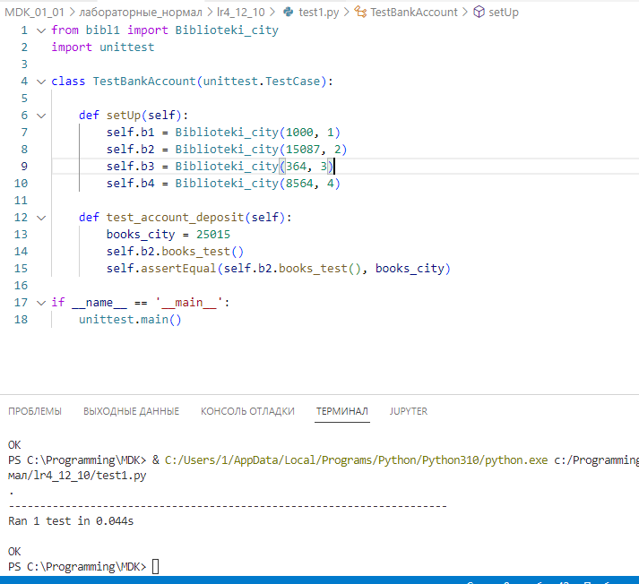

Рисунок 2 – Проведение unit-теста

**Задание 2.** Деструктор. ООП.

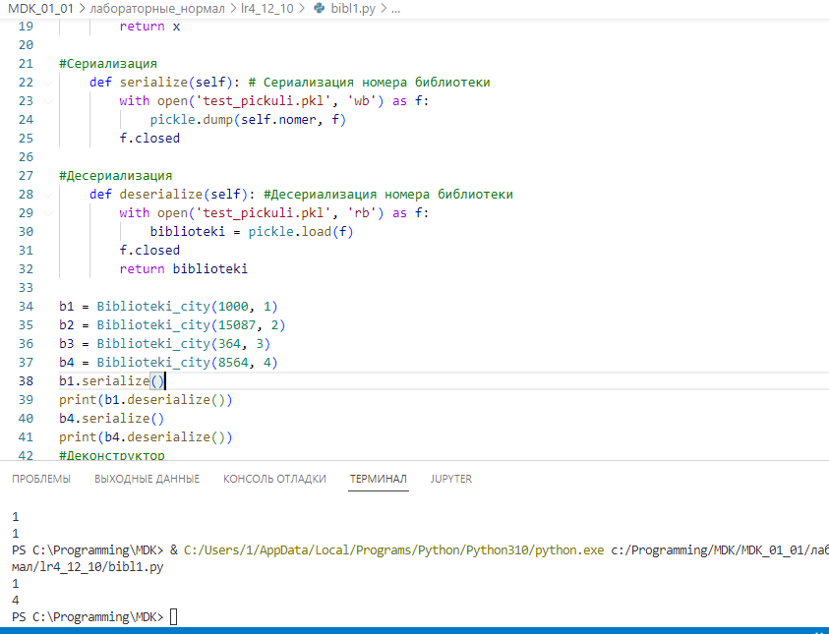

Рисунок 3 – Сериализация

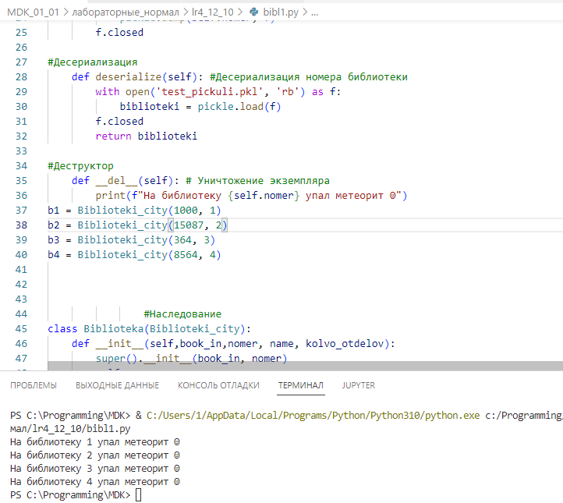

Рисунок 4 – Создание деструктора

**Задание 3.** Наследование. Полиморфизм. ООП.

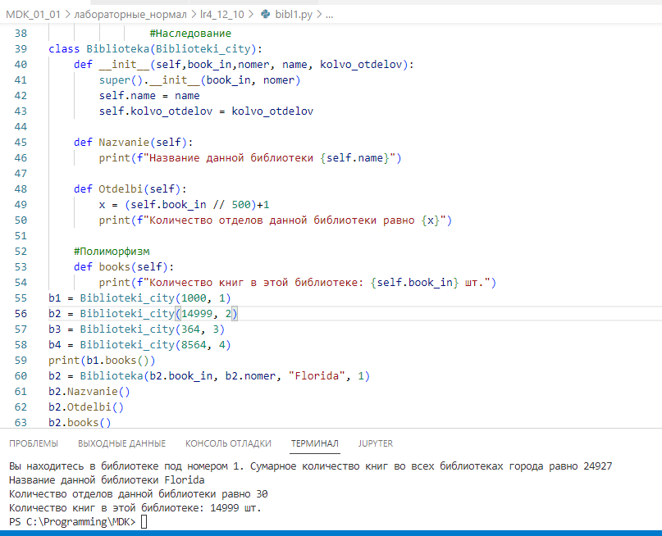

Рисунок 5 – Наследование и полиморфизм

**Контрольные вопросы**

1. *Что такое наследование?*

Наследование — это механизм создания новых классов, призванных настроить или изменить поведение существующего класса.

**Вывод**

На данной лабораторной работе я научился работать с наследованными классами.

**Лабораторная работа №5**

Работа с объектами через интерфейсы. Использование стандартных интерфейсов **Цель работы**

Научиться работать с интерфейсами.

**Ход работы**

**Вариант 7**

**Задание.** Реализуйте интерфейс согласно варианта вашего индивидуального задания.

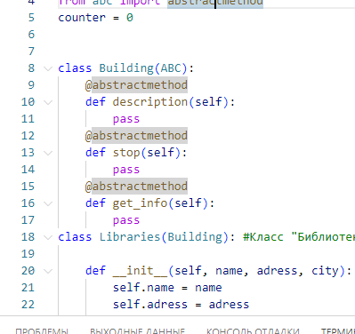

Рисунок 1 – Создание абстрактного класса

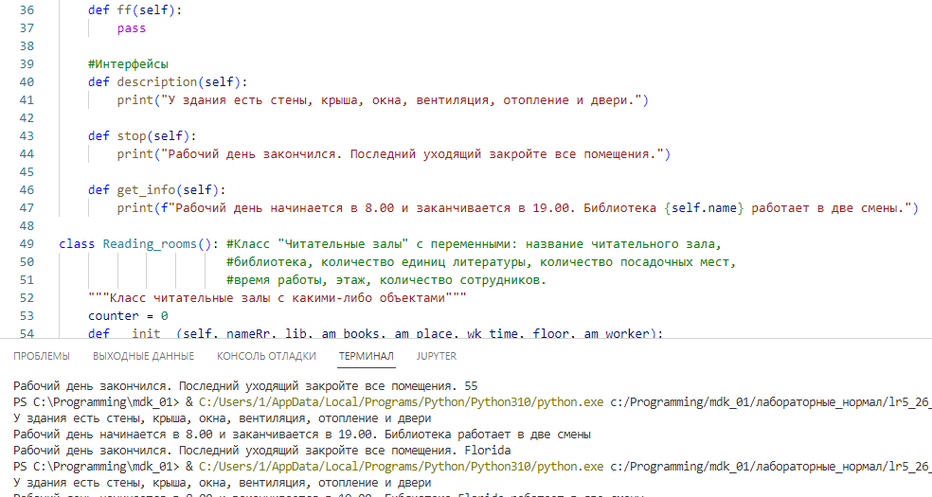

Рисунок 2 – Создание интерфейса

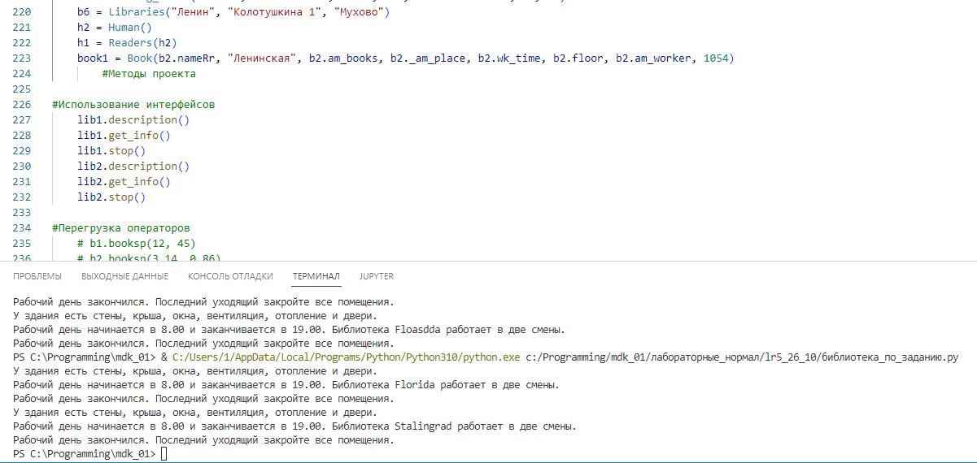

Рисунок 3 – Использование интерфейса

**Контрольные вопросы**

*1.Что такое интерфейс?*

Интерфейс — набор функций (имена и их сигнатуры, то есть количество и типы входящих параметров, а также возвращаемое значение), не зависящих от конкретной реализации.

**Вывод**

На данной лабораторной работе я научился работать с интерфейсами.

**Лабораторная работа №6**

Работа с типом данных структура

**Цель работы**

Научиться работать с типом данных структуры.

**Ход работы**

**Вариант 7**

**Задание.** Реализуйте минимум один датакласс согласно варианта вашего индивидуального задания.

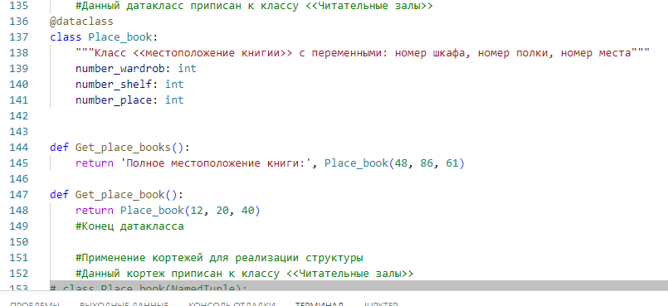

Рисунок 1 – Объявление структуры

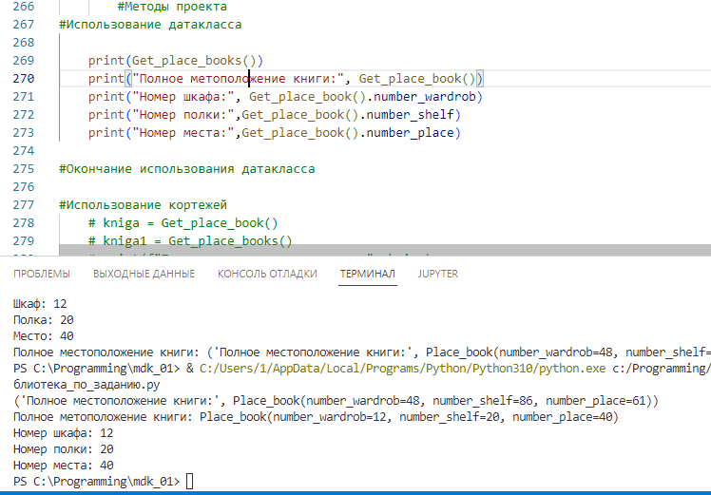

Рисунок 2 – Использование структуры

**Контрольные вопросы**

*1.Что такое структура?*

Структура – это совокупность переменных, объединенных одним именем, предоставляющая общепринятый способ совместного хранения информации.

*2. Методы задания структур.*

Существует три метода задания структуры:

* Именованные кортежи: namedtuple из библиотеки collections или NamedTuple из библиотеки typing;
* Датаклассы;
* Типизированный словарь: TypeDict из библиотеки typing.

Чаще всего используются датаклассы и кортежи.

**Вывод**

На данной лабораторной работе я научился работать с типом данных структуры.

**Лабораторная работа №7**

Коллекции. Параметризованные классы

**Цель работы**

Научиться работать с коллекциями. Параметризованными классами.

**Ход работы**

**Вариант 7**

**Задание.** Продемонстрируйте реализацию структур данных согласно варианта вашего индивидуального задания.

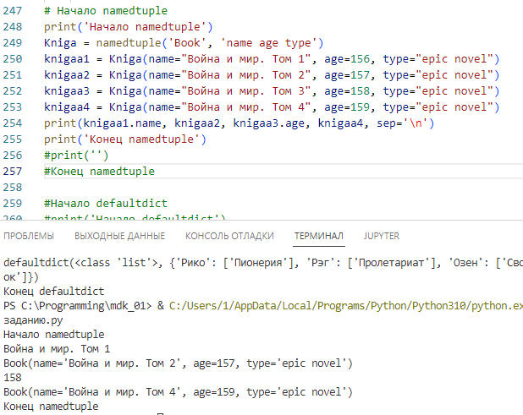

Рисунок 1 – Использование структуры «namedtuple»

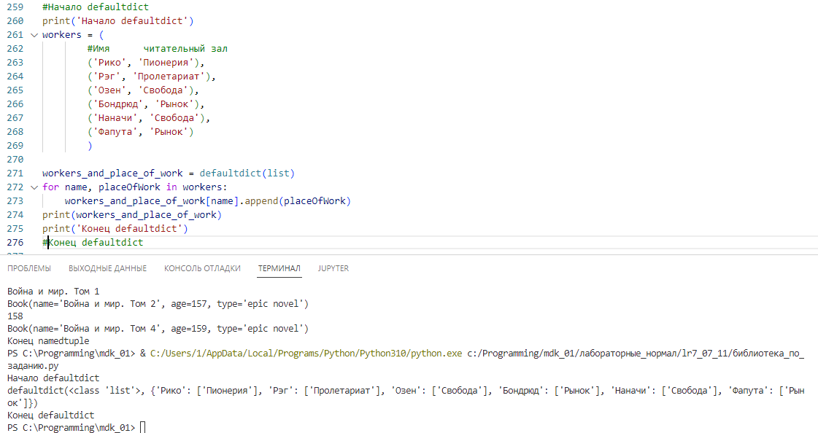

Рисунок 2 – Использование структуры «defaultdict»

**Контрольные вопросы**

*1.Основные виды коллекций?*

* Список (list);
* Кортеж (tuple);
* Строка (string);
* Множество (set);
* Неизменяемое множество (frozenset);
* Словарь (dict).

*2. Применение параметризированных классов.*

Параметризированные классы позволяют использовать более гибкую и в то же время достаточно строгую типизацию, что особенно важно при работе с коллекциями.

**Вывод**

На данной лабораторной работе я научился работать с коллекциями и параметризированными классами.

**Лабораторная работа №7.1**

Использование основных шаблонов

**Цель работы**

Изучить основные шаблоны.

**Ход работы**

**Вариант 7**

**Задание 1.** Продемонстрируйте реализацию обобщенного класса согласно варианту вашего индивидуального задания.

**Задание 2.** Попробуйте установить средство проверки статических типов mypy и запустите проверку вашего кода.

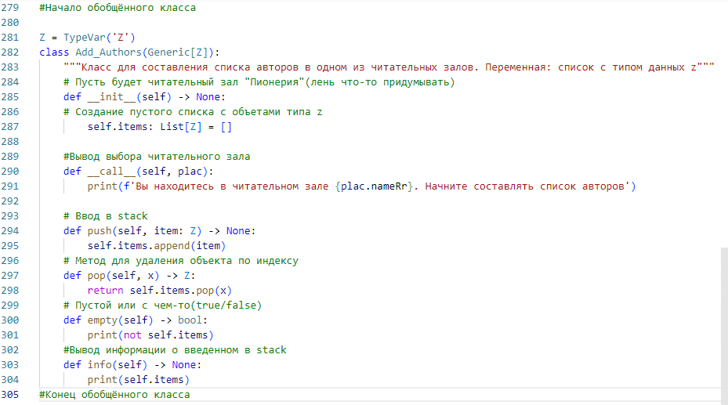

Рисунок 1 – Реализация обобщенного класса

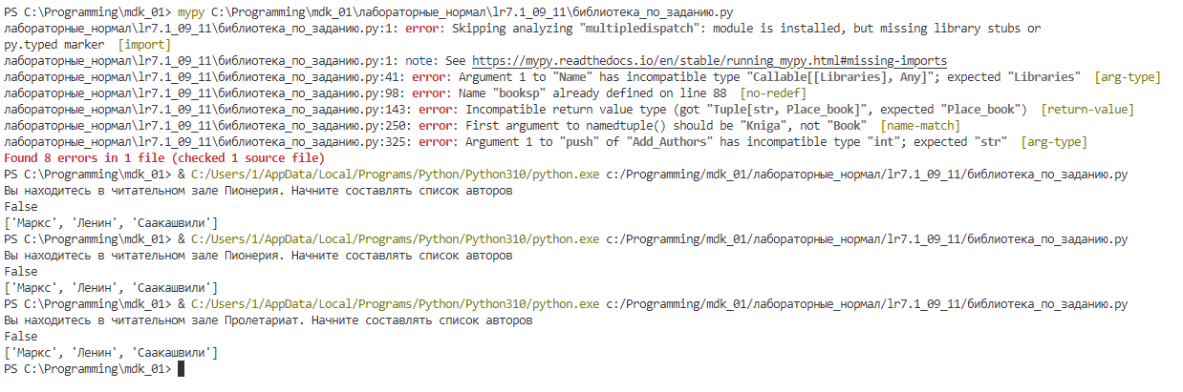

Рисунок 2 – Использование обобщенного класса и проверки mypy

**Контрольные вопросы**

*1.Как вы понимаете шаблонные классы?*

Я понимаю шаблонные классы как структура, в которой можно использовать разные типы данных.

*2. Как реализованы шаблонные классы в языке Python?*

Шаблонные классы в языке Python реализованы при помощи библиотеки typing.

**Вывод**

На данной лабораторной работе я изучил основные шаблоны.

**Лабораторная работа №8**

Использование регулярных выражений. Операции со списками

**Цель работы**

Научиться использовать регулярные выражения.

**Ход работы**

**Вариант 7**

**Задание 1.** Реализовать класс входа в систему с проверкой пароля в рамках вашего индивидуального задания.

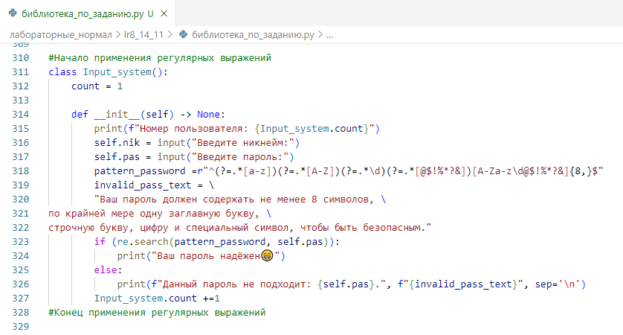

Рисунок 1 – Реализация применения регулярных выражений

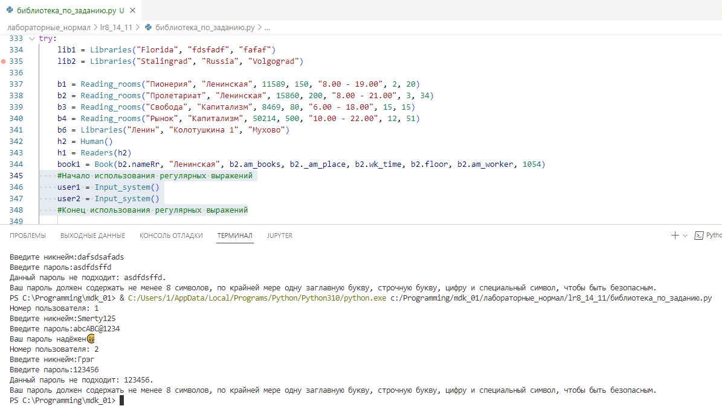

Рисунок 2 – Использование регулярных выражений

**Контрольные вопросы**

*1.* *Основные методы для работы с регулярными выражениями?*

* re.search (pattern, string);
* re.fullmatch (pattern, string);
* re.split (pattern, string, maxsplit=0);
* re.findall (pattern, string);
* re.finditer (pattern, string);
* re.sub (pattern, repl, string, count=0).

*2. Экранирование спец символов?*

Экранирование спец символов происходит с помощью постановки обратного слэша (**\**) перед символом, который необходимо экранировать.

**Вывод**

На данной лабораторной работе я научился использовать регулярные выражения.

**Лабораторная работа №9**

Инкапсуляция

**Цель работы**

Научиться работать с механизмом сокрытия компонентов программы.

**Ход работы**

**Задание 1.** Решите задания из приложенного файла ООП. Задание 5. Инкапсуляция. Исключения.

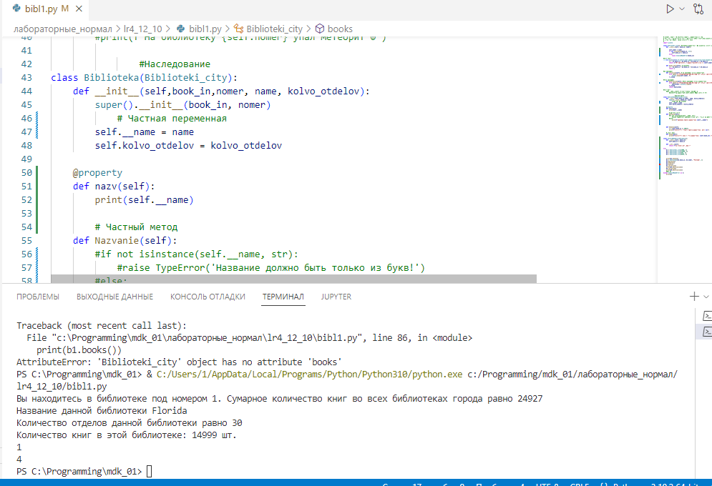

Рисунок 1 – Создание частной переменной

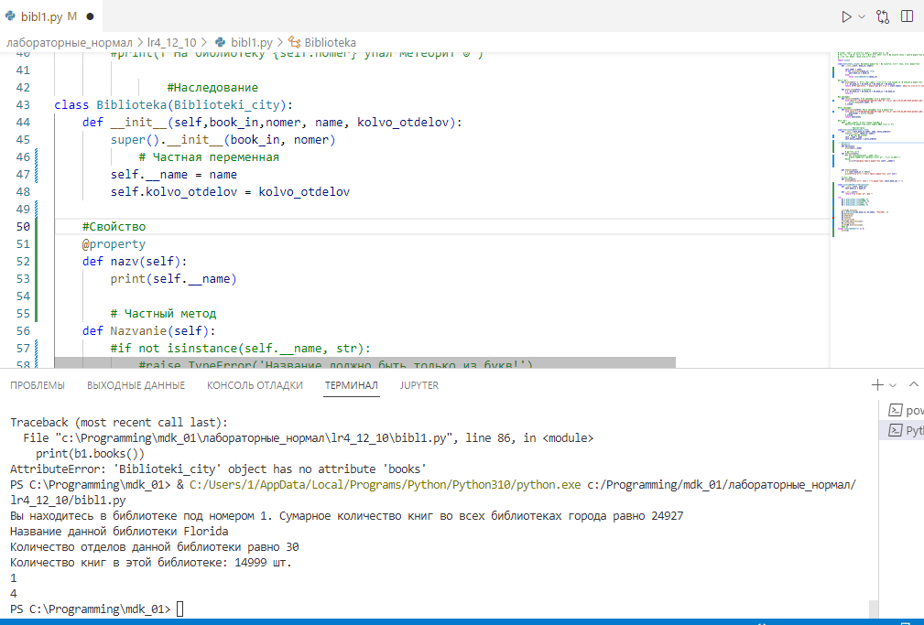

Рисунок 2 – Использование свойств

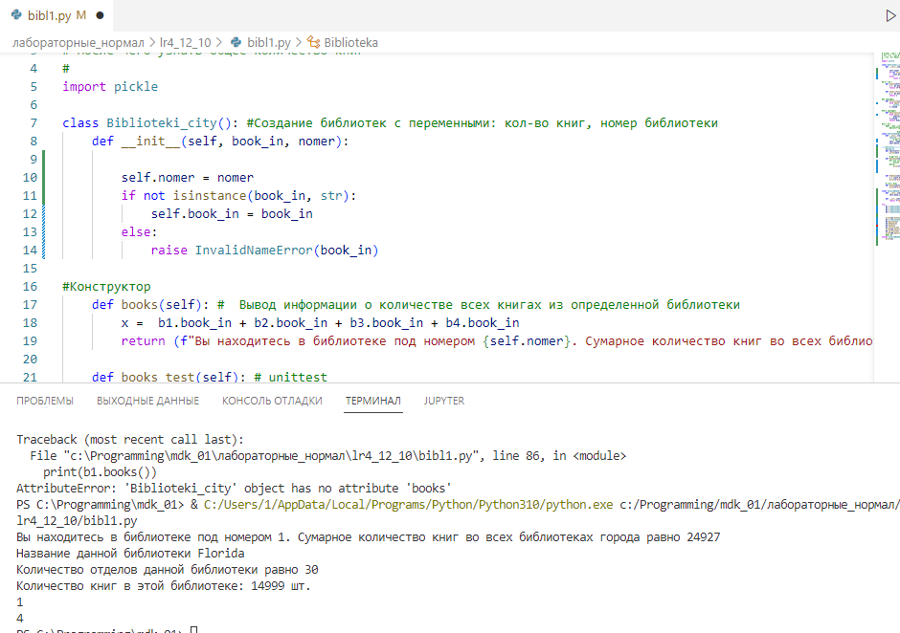

Рисунок 3 – Условия для возникновения исключения

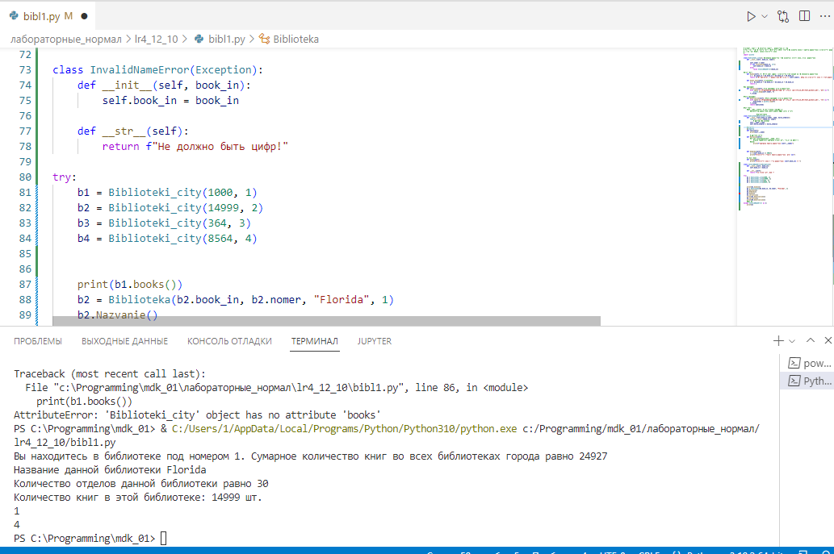

Рисунок 4 – Класс для возникновения исключения

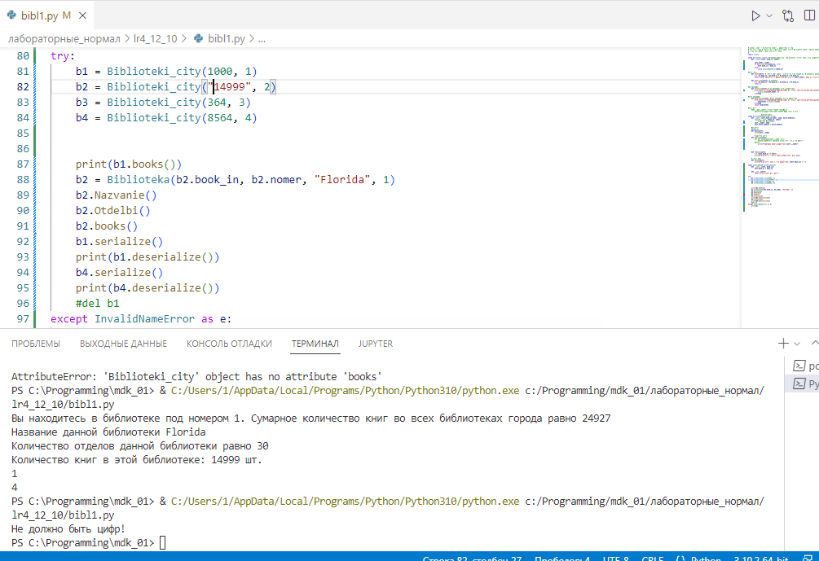

Рисунок 5 – Возникновение исключения

**Контрольные вопросы**

1. *Что представляет собой инкапсуляция?*

Инкапсуляция – это свойство системы, позволяющее объединить данные и методы, работающие с ними, в классе и скрыть детали реализации от пользователя.

1. *Какие уровни сокрытия можно выделить в языках программирования; в чем их различия?*

* Public

Публичный режим доступа.

* Protected

Режим доступа. Служит для обращения внутри класса и во всех его дочерних классах.

* Private

Режим доступа. Служит для обращения только внутри класса.

1. *Каким образом инкапсуляция реализована в языке Python?*

Инкапсуляция делает некоторые из компонент доступными только внутри класса. Инкапсуляция в Python работает лишь на уровне соглашения между программистами о том, какие атрибуты являются общедоступными, а какие — внутренними.

1. *Каким образом инкапсуляция реализована в языке C#?*

C# обеспечивает полную поддержку объектно-ориентированного программирования, включая абстракцию, инкапсуляцию, наследование и полиморфизм.

**Вывод**

На данной лабораторной работе я научился работать с механизмом сокрытия компонентов программы.

**Лабораторная работа №10**

Использование порождающих шаблонов

**Цель работы**

Изучить порождающие шаблоны.

**Ход работы**

**Задание.** Выполнить задания из приложенных файлов «Одиночка» и «Фабричный метод».



Рисунок 1 – Реализация «Singleton» пример 1

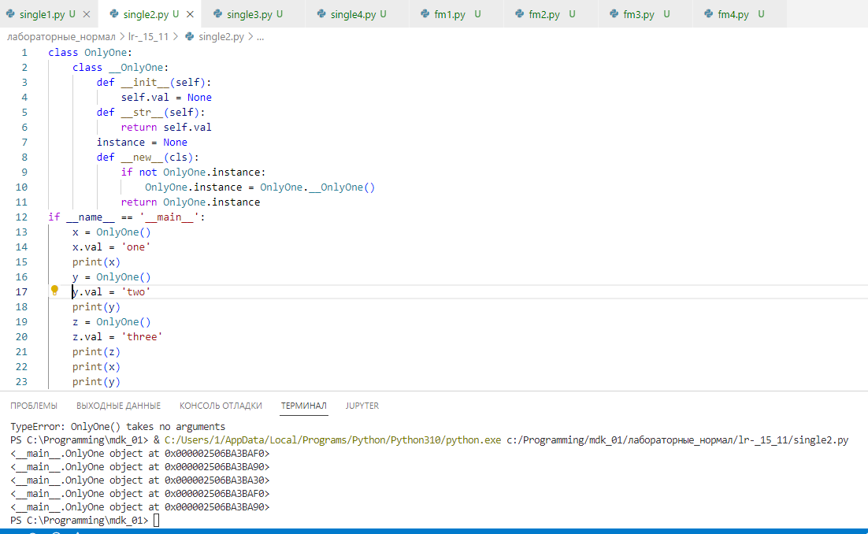

Рисунок 2 – Реализация «Singleton» пример 2

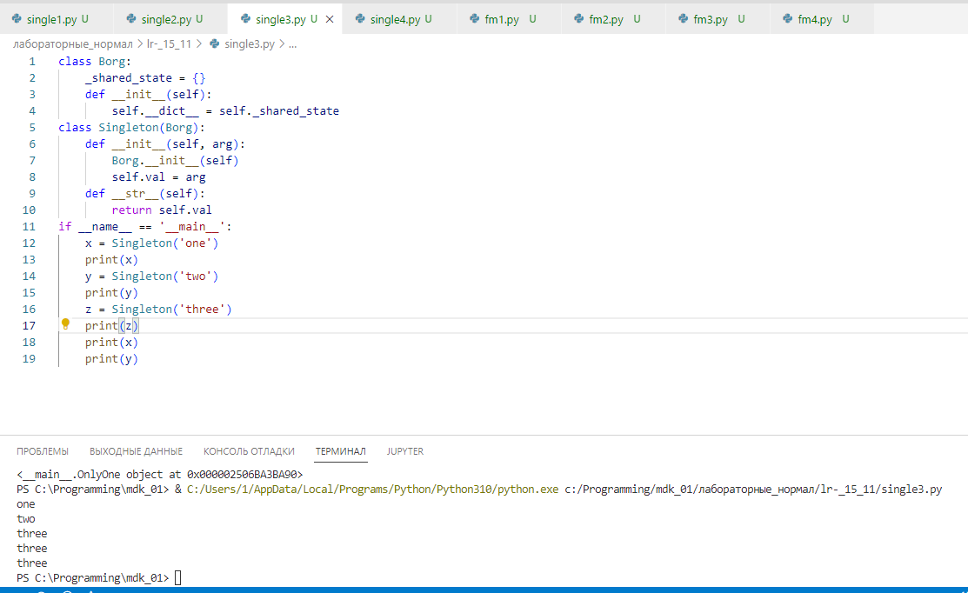

Рисунок 3 – Реализация «Singleton» пример 3

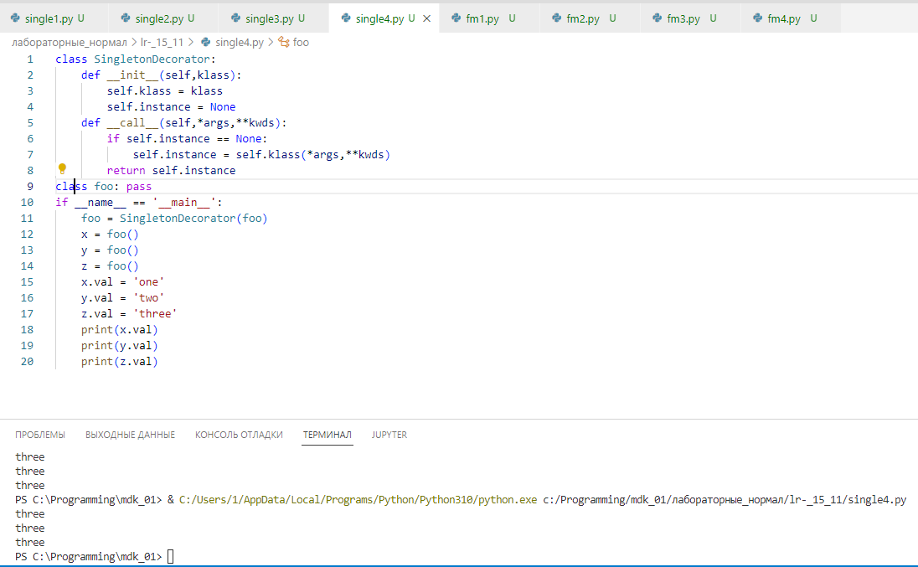

Рисунок 4 – Реализация «Singleton» пример 4

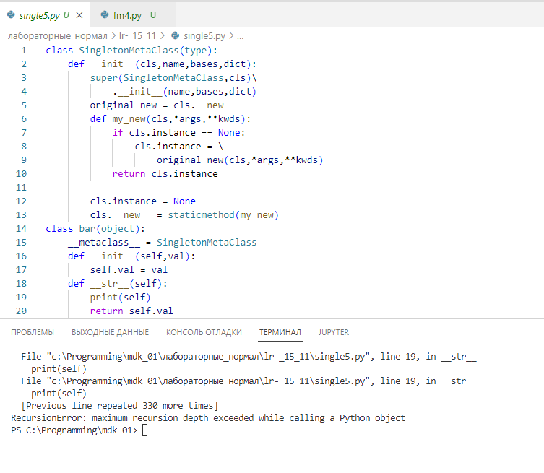

Рисунок 5 – Неудачная реализация «Singleton» пример 5

Результатом неудачи, изображенного на рисунке 5, стал устаревший пример. То есть данный код был реализован на Python 2.2, в связи с чем было принято решение пропустить выполнение данного примера.

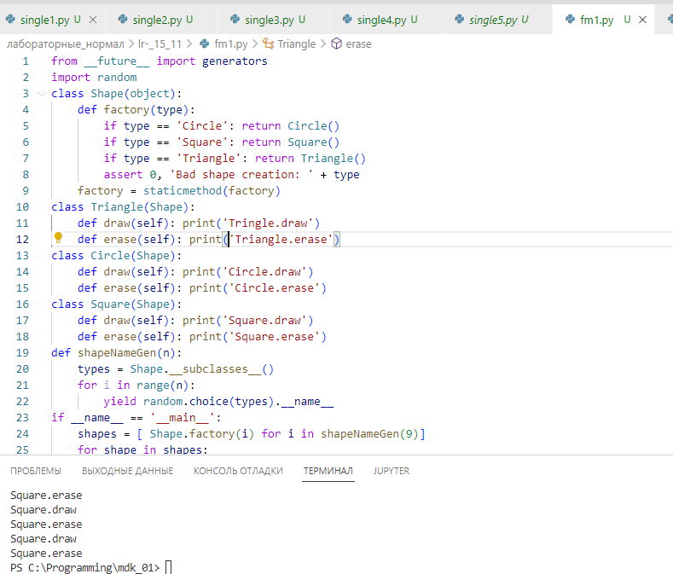

Рисунок 6 – Реализация «Factory method» пример 1 классом «Triangle»

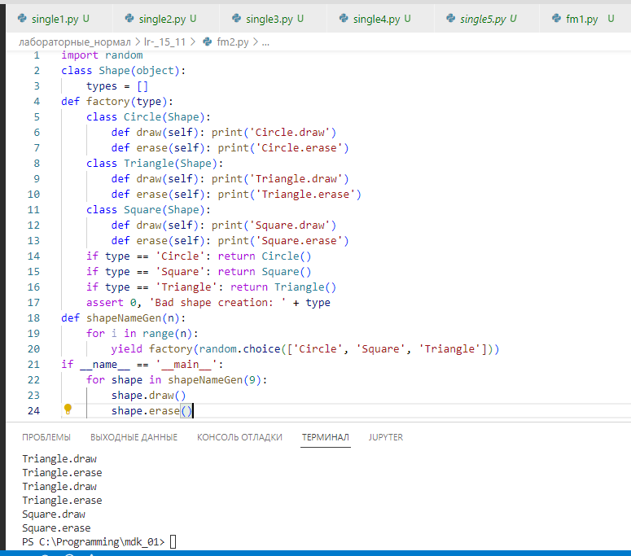

Рисунок 7 – Реализация «Factory method» пример 2 с классом «Triangle»

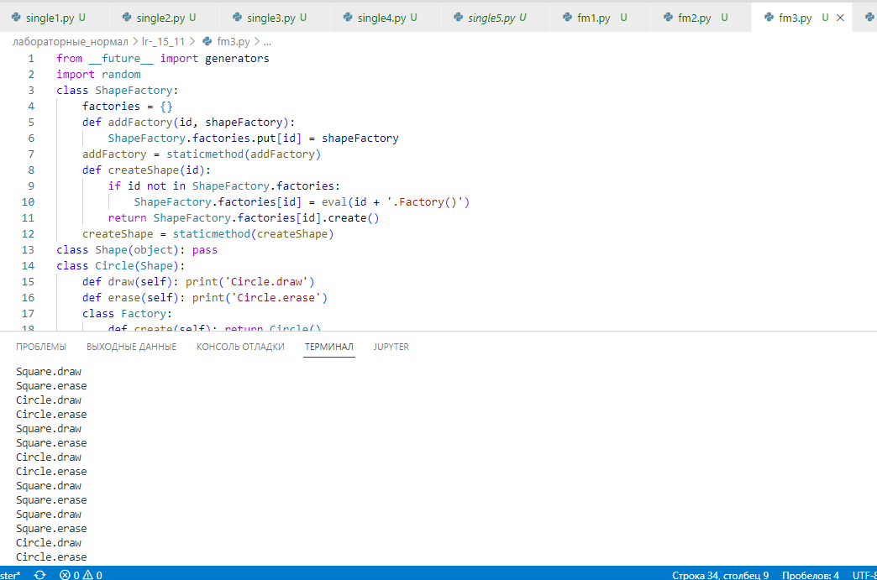

Рисунок 8 – Реализация «Factory method» пример 3

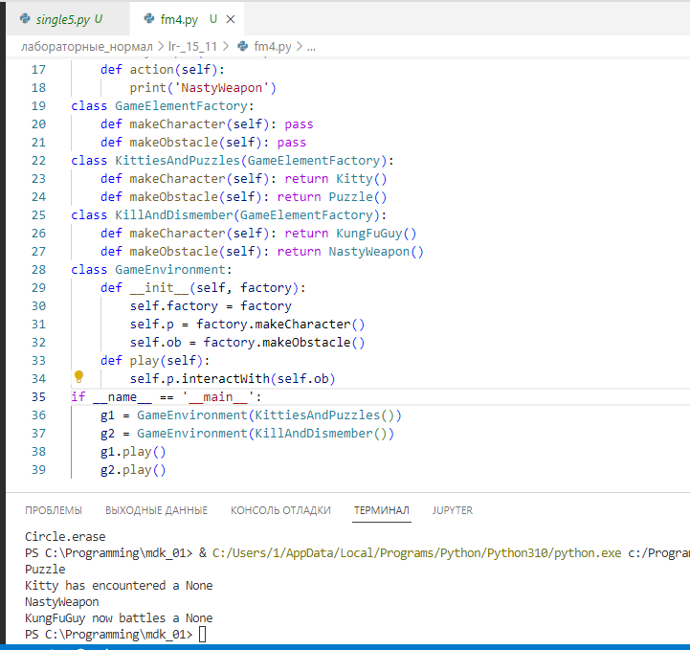

Рисунок 9 – Реализация «Factory method» пример 4

**Контрольные вопросы**

*1.Виды порождающих шаблонов?*

Существуют следующие виды порождающих шаблонов:

* Фабричный метод (Factory Method);
* Абстрактная фабрика (Abstract Factory);
* Строитель (Builder);
* Прототип (Prototype);
* Одиночка (Singleton).

*2.Функции порождающих шаблонов?*

|  |  |
| --- | --- |
| Вид порождающего шаблона | Функция порождающего шаблона |
| Фабричный метод (Factory Method) | Определяет общий интерфейс для создания объектов в  суперклассе, позволяя подклассам изменять тип создаваемых  объектов |
| Абстрактная фабрика (Abstract Factory) | Позволяет создавать семейства связанных объектов, не  привязываясь к конкретным классам создаваемых объектов |
| Строитель (Builder) | Позволяет создавать сложные объекты пошагово. Строитель  даёт возможность использовать один и тот же код  строительства для получения разных представлений объектов. |
| Прототип (Prototype) | Позволяет копировать объекты, не вдаваясь в подробности их  реализации. |
| Одиночка (Singleton) | Гарантирует, что у класса есть только один экземпляр, и  предоставляет к нему глобальную точку доступа. |

**Вывод**

На данной лабораторной работе я изучил порождающие шаблоны.

**Лабораторная работа №11**

Использование структурных шаблонов

**Цель работы**

Изучить структурные шаблоны.

**Ход работы**

**Задание.** Выполнить задания из приложенных файлов «Адаптер» и «Декоратор».

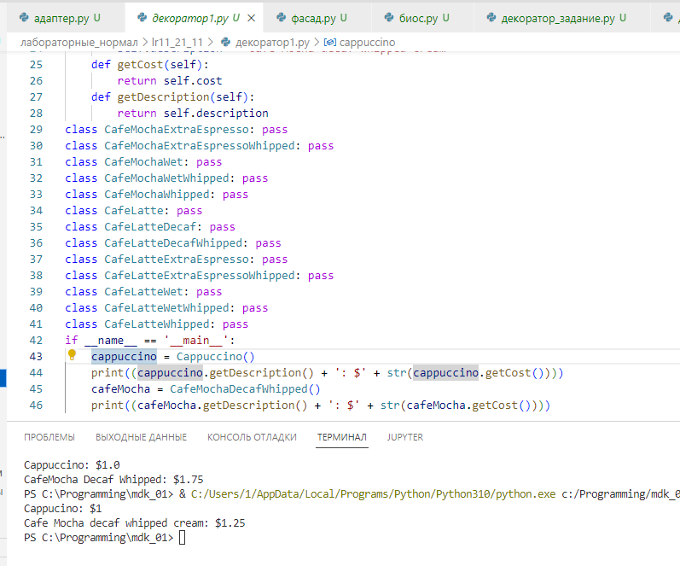

Рисунок 1 – Реализация декоратора пример 1

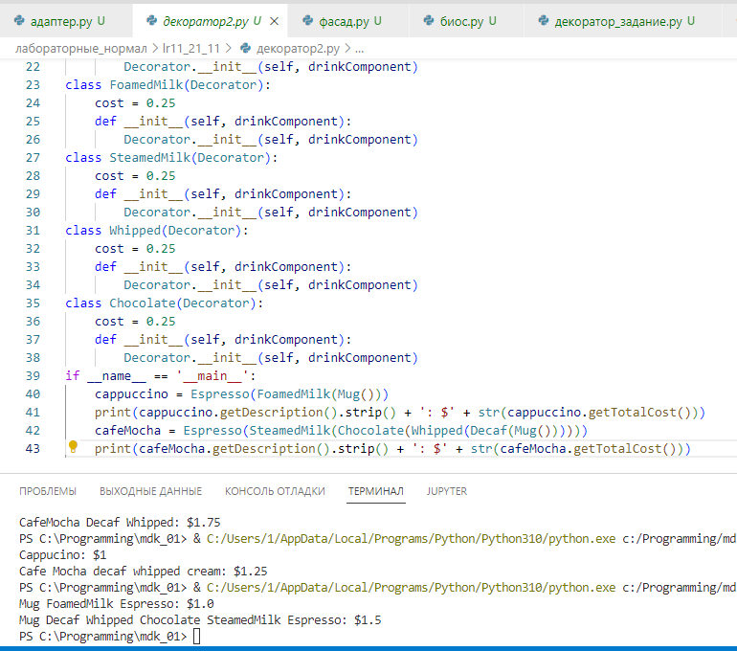

Рисунок 2 – Реализация декоратора пример 2

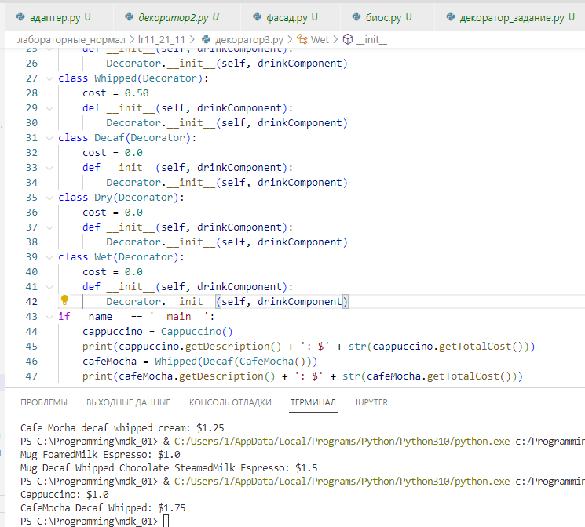

Рисунок 3 – Реализация декоратора пример 3

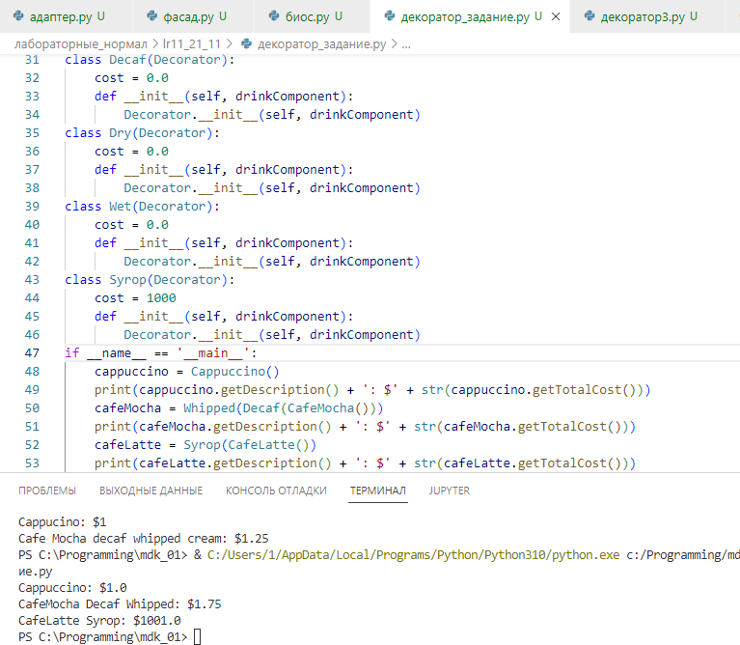

Рисунок 4 – Реализация декоратора

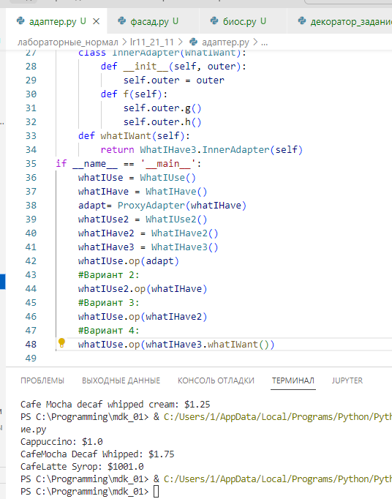

Рисунок 5 – Пример реализации адаптера

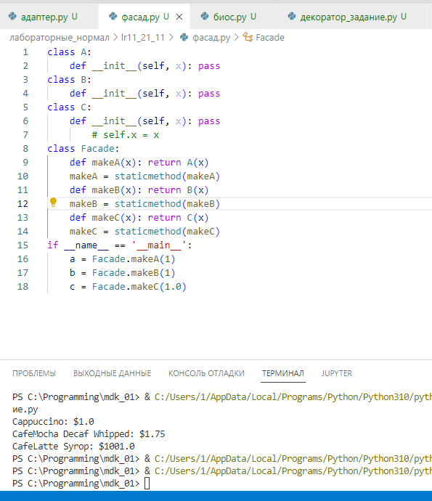

Рисунок 6 – Пример реализации фасада

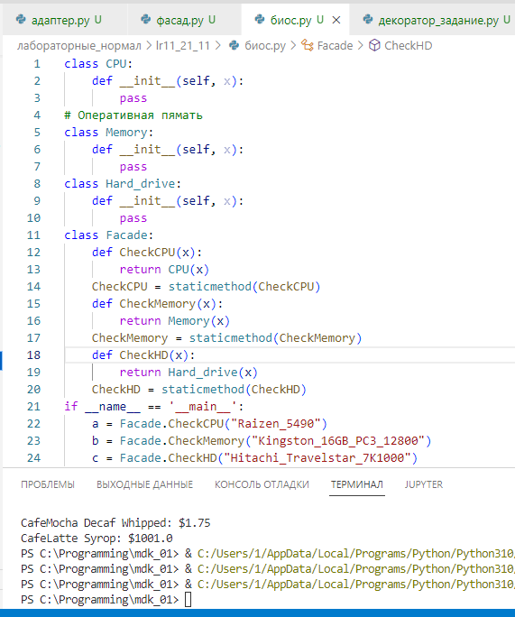

Рисунок 7 – Реализация фасада по заданию

**Контрольные вопросы**

*1.Виды структурных шаблонов?*

Существуют следующие виды структурных шаблонов:

* Адаптер (Adapter);
* Мост (Bridge);
* Компоновщик (Composite);
* Декоратор (Decorator);
* Фасад (Facade)
* Легковес (Flyweight);
* Заместитель (Proxy).

*2.Функции структурных шаблонов?*

|  |  |
| --- | --- |
| Вид порождающего шаблона | Функция порождающего шаблона |
| Адаптер (Adapter) | Позволяет объектам с несовместимыми интерфейсами работать вместе |
| Мост (Bridge) | Разделяет один или несколько классов на две отдельные иерархии — абстракцию и реализацию, позволяя изменять их независимо друг от друга |
| Компоновщик (Composite) | Позволяет сгруппировать объекты в древовидную структуру, а затем работать с ними так, если бы это был единичный объект |
| Декоратор (Decorator) | Позволяет динамически добавлять объектам новую функциональность, оборачивая их в полезные «обёртки». |
| Фасад (Facade) | Предоставляет простой интерфейс к сложной системе классов, библиотеке или фреймворку. |
| Легковес (Flyweight) | Позволяет вместить большее количество объектов в отведённую оперативной память за счёт экономного  разделения общего состояния объектов между собой, вместо хранения одинаковых данных в каждом объекте. |
| Заместитель (Proxy) | Позволяет подставлять вместо реальных объектов специальные объекты-заменители. Эти объекты перехватывают вызовы к оригинальному объекту, позволяя сделать что-то до или после передачи вызова оригиналу. |

**Вывод**

На данной лабораторной работе я изучил структурных шаблоны.

**Лабораторная работа №12**

Использование поведенческих шаблонов

**Цель работы**

Изучить поведенческие шаблоны.

**Ход работы**

**Задание.** Разработать программное обеспечение, содержащее поведенческие шаблоны.

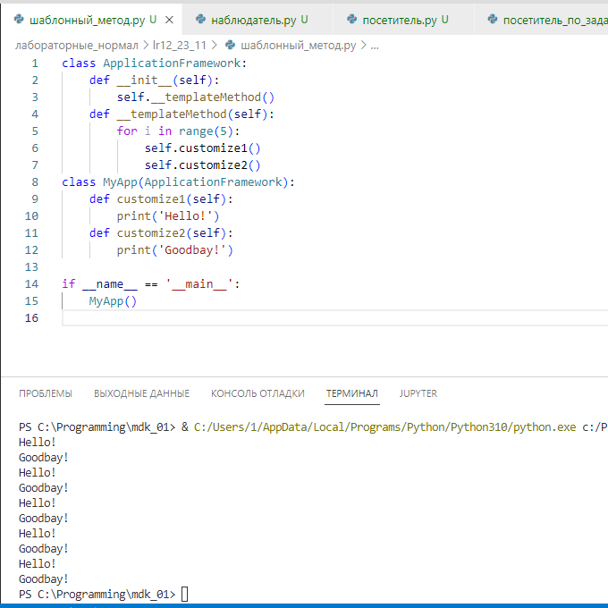

Рисунок 1 – Реализация шаблонного метода

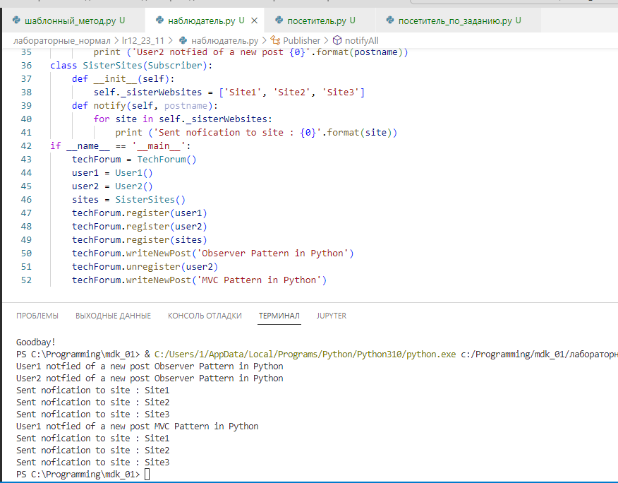

Рисунок 2 – Реализация «Наблюдателя»

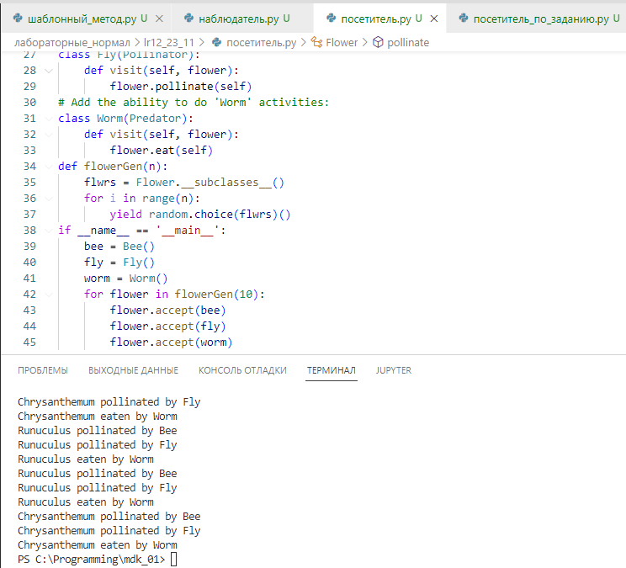

Рисунок 3 – Реализация «Посетителя»

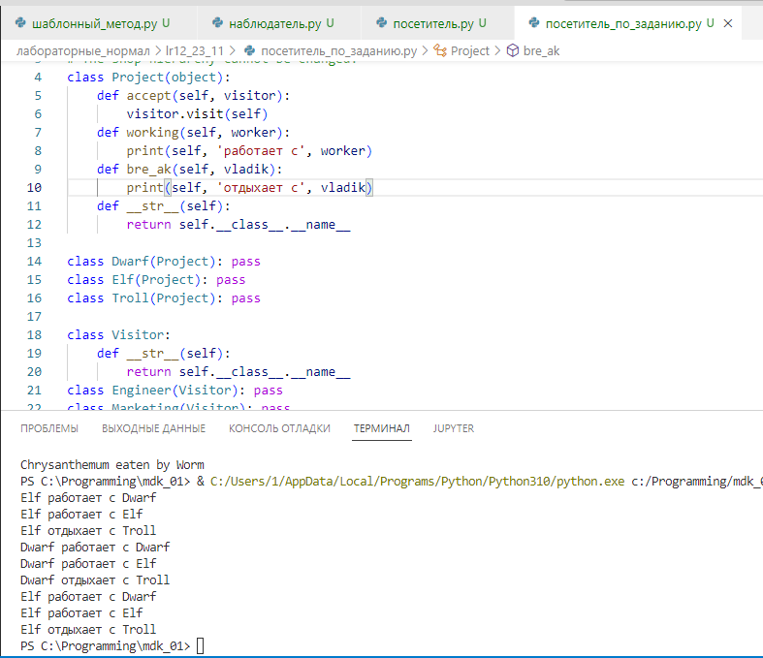

Рисунок 4 – Реализация «Посетителя» в соответствии с заданием

**Контрольные вопросы**

*1.Виды поведенческих шаблонов?*

Существуют следующие виды поведенческих шаблонов:

* Цепочка обязанностей (Chain of Responsibility);
* Команда (Command);
* Итератор (Iterator);
* Посредник (Mediator);
* Снимок (Memento)
* Наблюдатель (Observer);
* Состояние (State);
* Стратегия (Strategy);
* Шаблонный метод (Template method);
* Посетитель (Visitor).

*2.Функции поведенческих шаблонов?*

|  |  |
| --- | --- |
| Вид порождающего шаблона | Функция порождающего шаблона |
| Цепочка обязанностей (Chain of Responsibility) | Позволяет передавать запросы последовательно по цепочке обработчиков. Каждый последующий обработчик решает, может ли он обработать запрос сам и стоит ли передавать запрос дальше по цепи. |
| Команда (Command) | Превращает запросы в объекты, позволяя передавать их как аргументы при вызове методов, ставить запросы в очередь, логировать их, а также поддерживать отмену операций |
| Итератор (Iterator) | Даёт возможность последовательно обходить элементы составных объектов, не раскрывая их внутреннего  представления |
| Посредник (Mediator) | Позволяет уменьшить связанность множества классов между собой, благодаря перемещению этих связей в один класс-посредник. |
| Снимок (Memento) | Позволяет делать снимки состояния объектов, не раскрывая подробностей их реализации. Затем снимки можно использовать, чтобы восстановить прошлое состояние объектов. |
| Наблюдатель (Visitor) | Создаёт механизм подписки, позволяющий одним объектам следить и реагировать на события, происходящие в других объектах |
| Состояние (State) | Позволяет объектам менять поведение в зависимости от своего состояния. Извне создаётся впечатление, что изменился класс объекта |
| Стратегия (Strategy) | Определяет семейство схожих алгоритмов и помещает каждый из них в собственный класс. После чего, алгоритмы можно взаимозаменять прямо во время исполнения программы |
| Шаблонный метод (Template method) | Определяет скелет алгоритма, перекладывая ответственность за некоторые его шаги на подклассы. Паттерн позволяет подклассам переопределять шаги алгоритма, не меняя его общей структуры |
| Посетитель (Visitor) | Позволяет создавать новые операции, не меняя классы объектов, над которыми эти операции могут выполняться |

**Вывод**

На данной лабораторной работе я изучил поведенческие шаблоны.

**Лабораторная работа №13**

Разработка приложения с использованием текстовых компонентов

**Цель работы**

Разработать оконное приложение с использованием текстовых компонентов

**Задание**

Выполните задание из приложенного файла «Введение в виджеты. Tk и ttk»

**Ход работы**

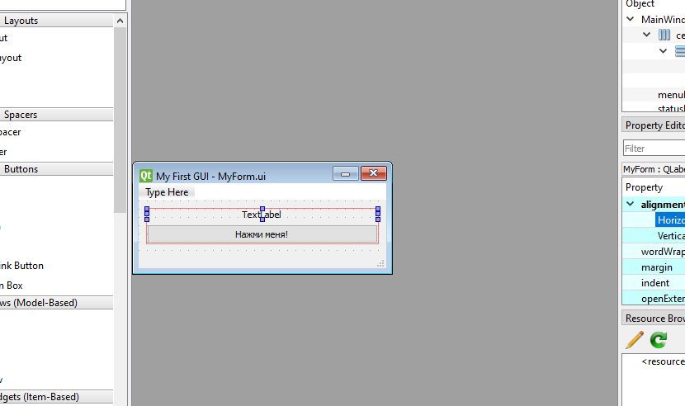

Рисунок 1 – Макет, созданный в дизайнере

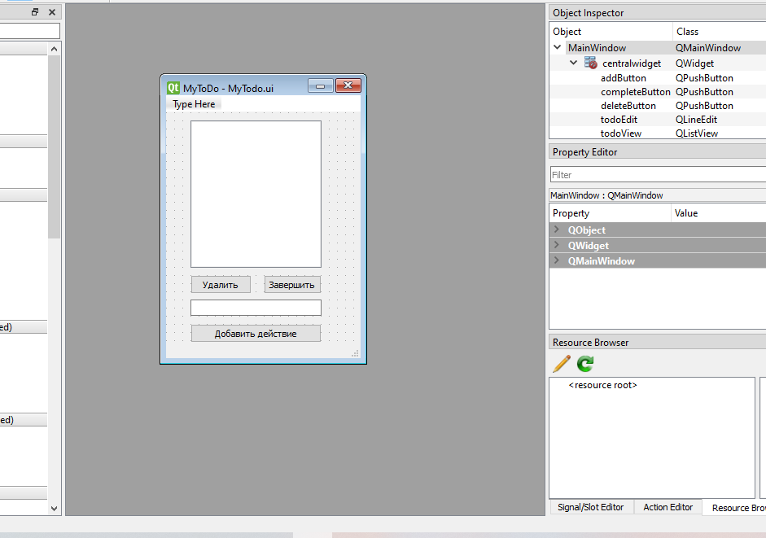

Рисунок 2 – Создание макета для приложения «ToDo»

**Контрольные вопросы**

1. *Перечислите основные компоненты интерфейса в tkinter*

В tkinter существуют следующие основные компоненты интерфейса:

* Button: кнопка
* Label: текстовая метка
* Entry: однострочное текстовое поле
* Text: многострочное текстовое поле
* Checkbutton: флажок
* Radiobutton: переключатель или радиокнопка
* Frame: фрейм, который организует виджеты в группы
* Listbox: список
* Combobox: выпадающий список
* Menu: элемент меню
* Scrollbar: полоса прокрутки
* Treeview: позволяет создавать древовидные и табличные элементы
* Scale: текстовая метка
* Spinbox: список значений со стрелками для перемещения по элементам
* Progressbar: текстовая метка
* Canvas: текстовая метка
* Notebook: панель вкладок

1. *Каким образом можно связать нажатие кнопки с выполнением функции?*

Для обработки нажатия на кнопку необходимо установить в конструкторе параметр **command**, присвоив ему ссылку на функцию, которая будет срабатывать при нажатии.

**Вывод**

В данной лабораторной работе было разработано оконное приложение с использованием текстовых компонентов.

**Лабораторная работа №14**

Разработка приложения с несколькими формами

**Цель работы**

Научиться разрабатывать приложение с несколькими формами.

**Задание**

Выполнить задание из приложенного файла «Работа с виджетами и окнами».

**Ход работы**

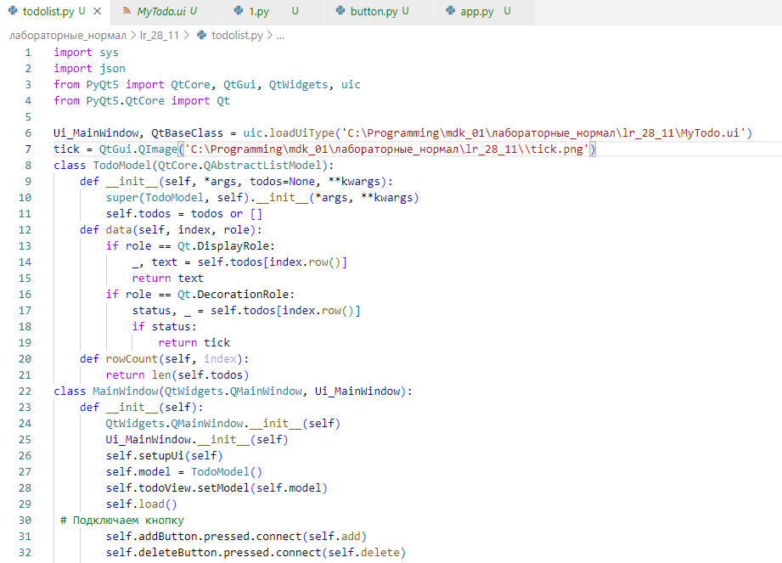

Рисунок 1 – Листинг кода для приложения «ToDo» часть 1

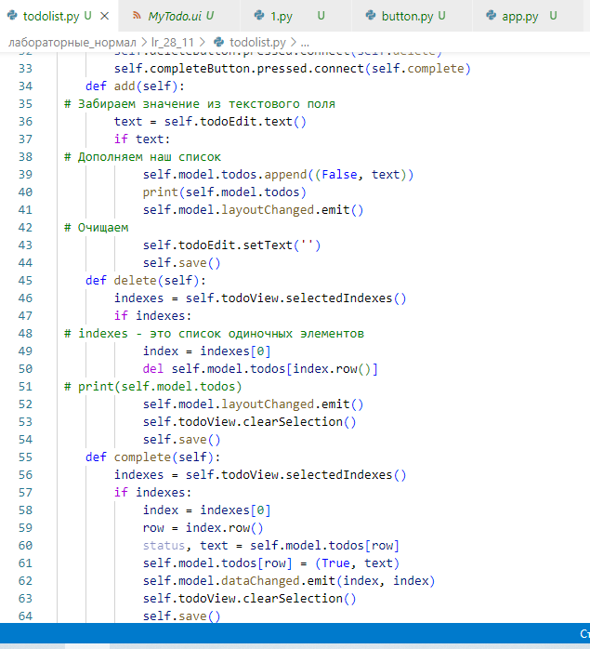

Рисунок 2 – Листинг кода для приложения «ToDo» часть 2

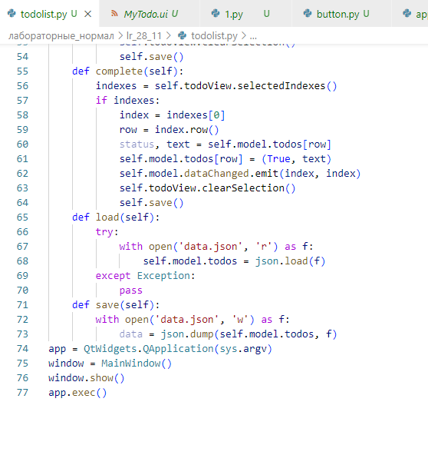

Рисунок 3 – Листинг кода для приложения «ToDo» часть 3

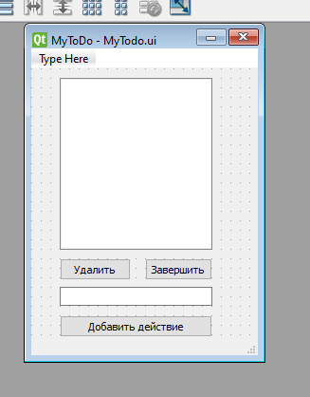

Рисунок 4 – Макет для приложения «ToDo»

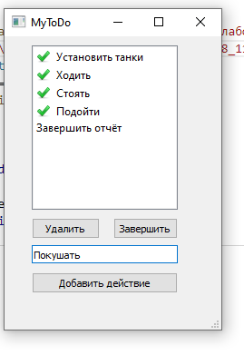

Рисунок 5 – Работа приложения

**Контрольные вопросы**

1. *Методы отображения новой формы?*

Имеются следующие методы отображения новой формы:

* Toplevel;
* MessageBox.

1. *С помощью какого метода получается значение поля Entry?*

С помощью параметра validate конструктора Entry можно задать,

когда проводить валидацию введенного значения. Этот параметр может

принимать следующие значения:

* none: отсутствие валидации, значение по умолчанию
* focus: валидация при получении фокуса
* focusin: валидация при изменении фокуса
* focusout: валидация при потере фокуса
* key: валидация при каждом вводе нового символа
* all: валидация при изменении фокуса и вводе символов в поле

**Вывод**

В данной лабораторной работе был получен навык разработки приложений с несколькими формами.

**Лабораторная работа №15**

Разработка приложения с не визуальными компонентами

**Цель работы**

Научиться использовать не визуальные компоненты.

**Задание**

Выполнить задание из приложенного файла, оформить отчет.

**Ход работы**

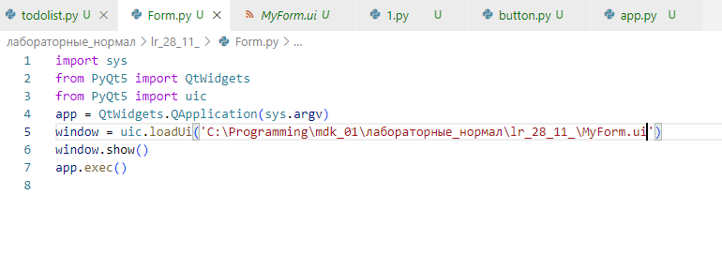

Рисунок 1 – Листинг кода для запуска макета

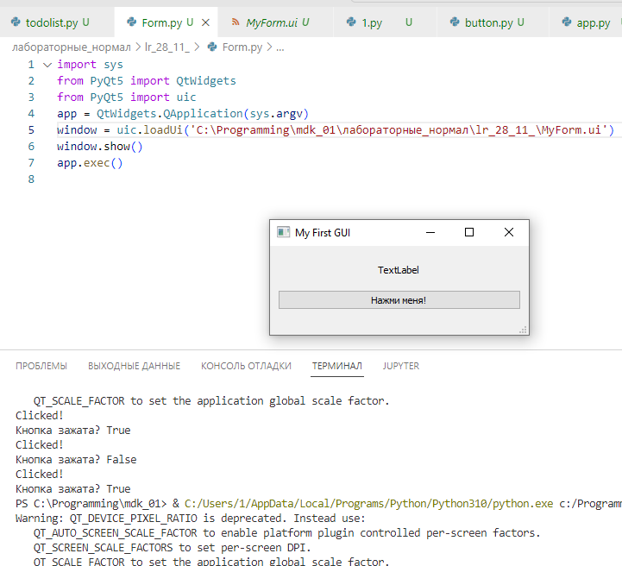

Рисунок 2 – Запуск макета из прошлой работы

**Контрольные вопросы**

1. *Перечислите основные способы позиционирования элементов интерфейса?*

Основные способы позиционирования интерфейса:

* Pack;
* Place;
* Grid.

1. *Какой параметр отвечает за растяжение виджета по свободному пространству?*

За растяжение виджета по свободному пространству отвечает параметр fill.

**Вывод**

В данной лабораторной работе был навык по использованию не визуальных компонентов.

**Лабораторная работа №22**

Разработка интерфейса пользователя

**Цель работы**

Получение навыков разработки хранилищ данных с использованием реляционных СУБД

**Задание**

Выполните задания из приложенного файла «Введение в Tkinter. Первая программа»

**Ход работы**

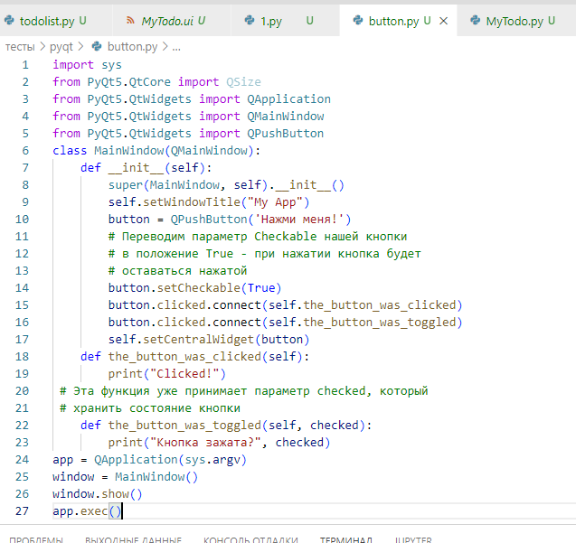

Рисунок 1 – Листинг кода для кнопки

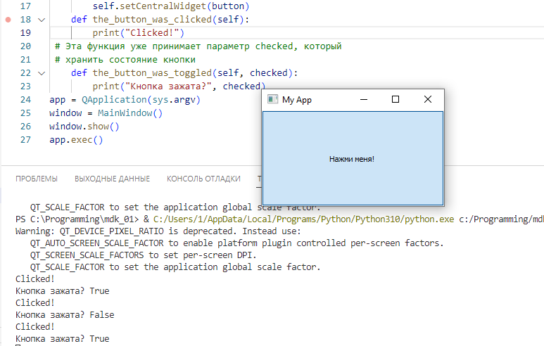

Рисунок 2 – Работа приложения

**Контрольные вопросы**

1. *Что такое пользовательский интерфейс?*

Пользовательский интерфейс - интерфейс, обеспечивающий передачу информации между пользователем-человеком и программно-аппаратными компонентами компьютерной системы.

**Вывод**

В данной лабораторной работе были получены навыки разработки хранилищ данных с использованием реляционных СУБД.

**Лабораторная работа №28**

Создание приложения с БД

**Цель работы**

Получение навыков разработки хранилищ данных с использованием реляционных СУБД

**Задание**

Выполните задание из приложенного файла «Работа с SQLite».

**Ход работы**

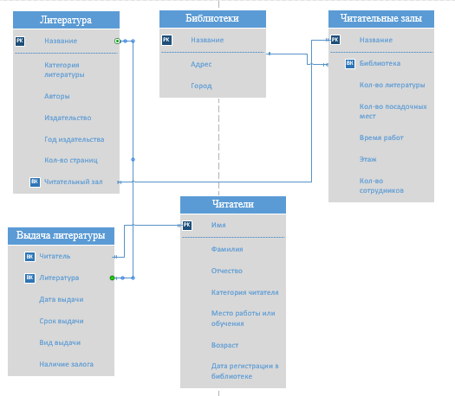

Рисунок 1 – Схема для базы данных

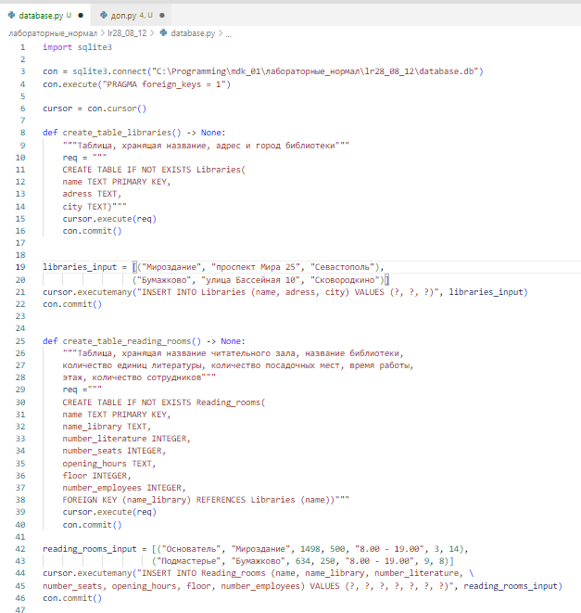

Рисунок 2 – Листинг кода для базы данных часть 1

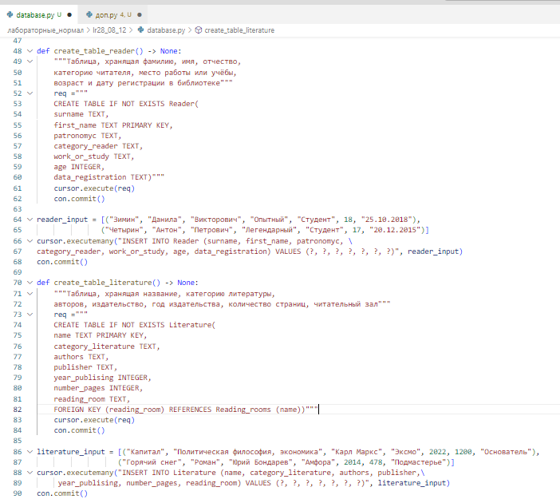

Рисунок 3 – Листинг кода для базы данных часть 2

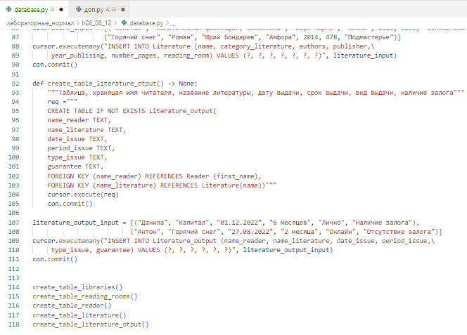

Рисунок 4 – Листинг кода для базы данных часть 3

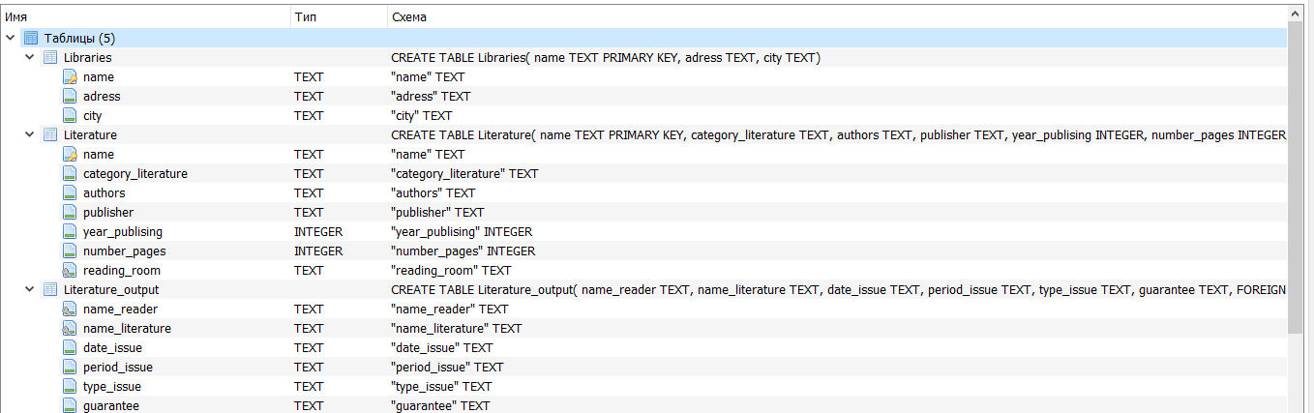

Рисунок 5 – Структура базы данных часть 1

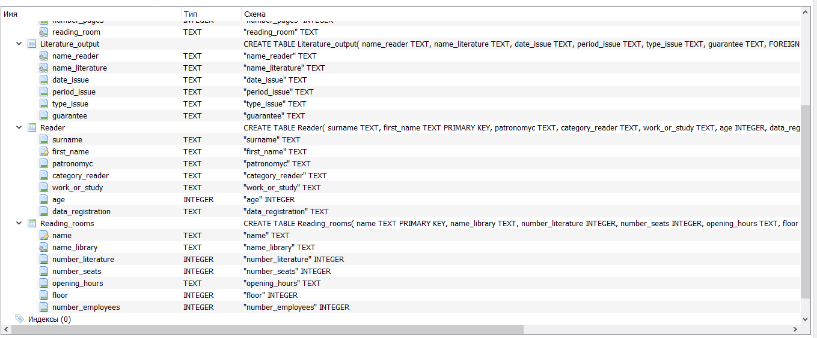

Рисунок 6 – Структура базы данных часть 2

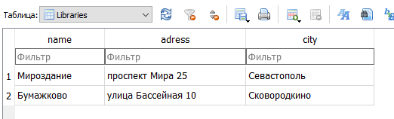

Рисунок 7 – Заполненная таблица «Libraries»

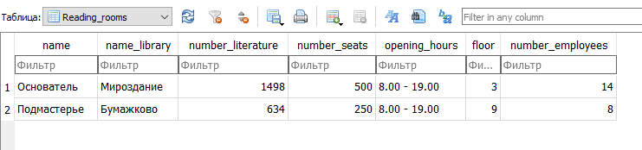

Рисунок 8 – Заполненная таблица «Reading_rooms»

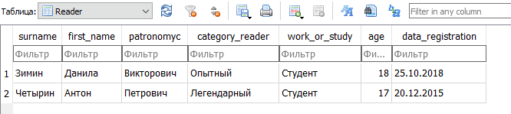

Рисунок 9 – Заполненная таблица «Reader»

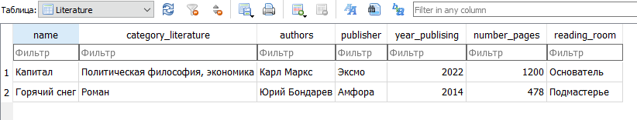

Рисунок 10 – Заполненная таблица «Literature»

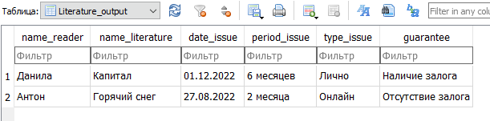

Рисунок 11 – Заполненная таблица «Literature_output»

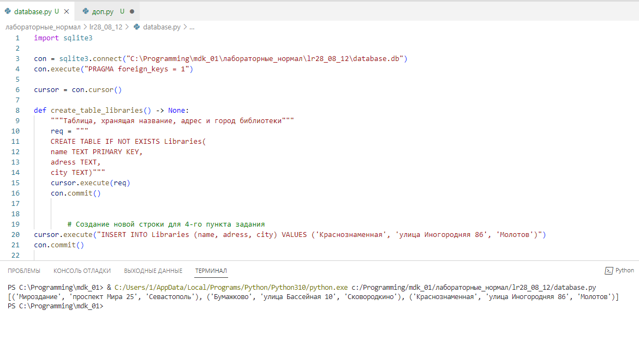

Рисунок 12 – Добавление новой строки в таблицу «Libraries»

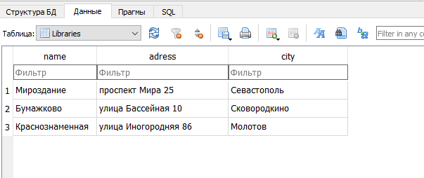

Рисунок 13 – Результат добавления строки

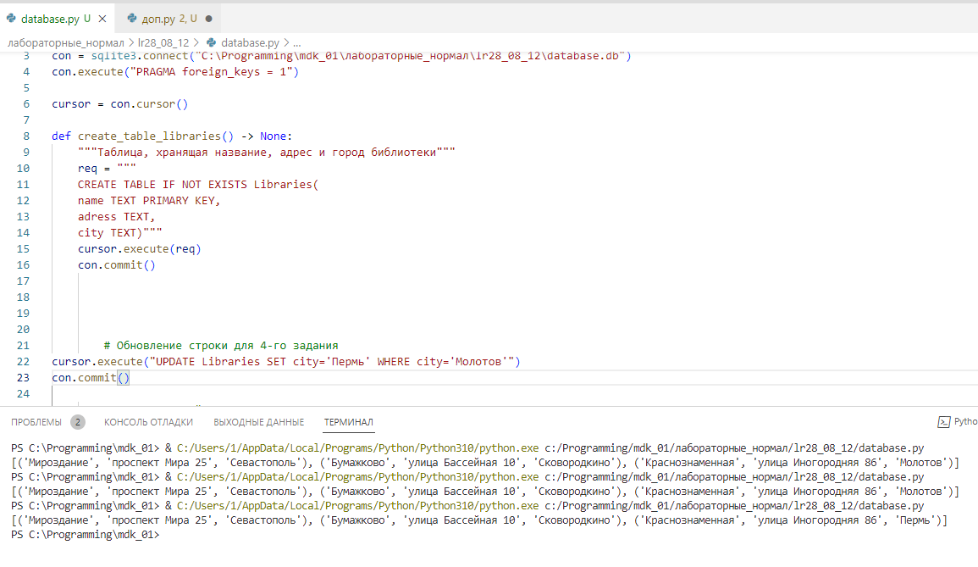

Рисунок 14 – Обновление строки в таблице «Libraries»

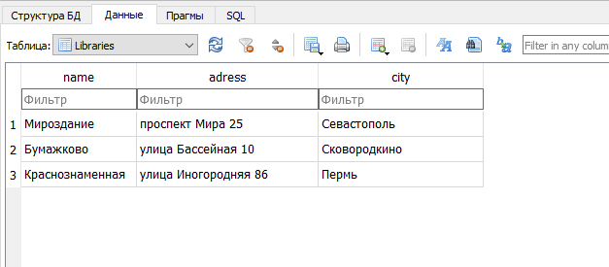

Рисунок 15 – Результат обновления строки

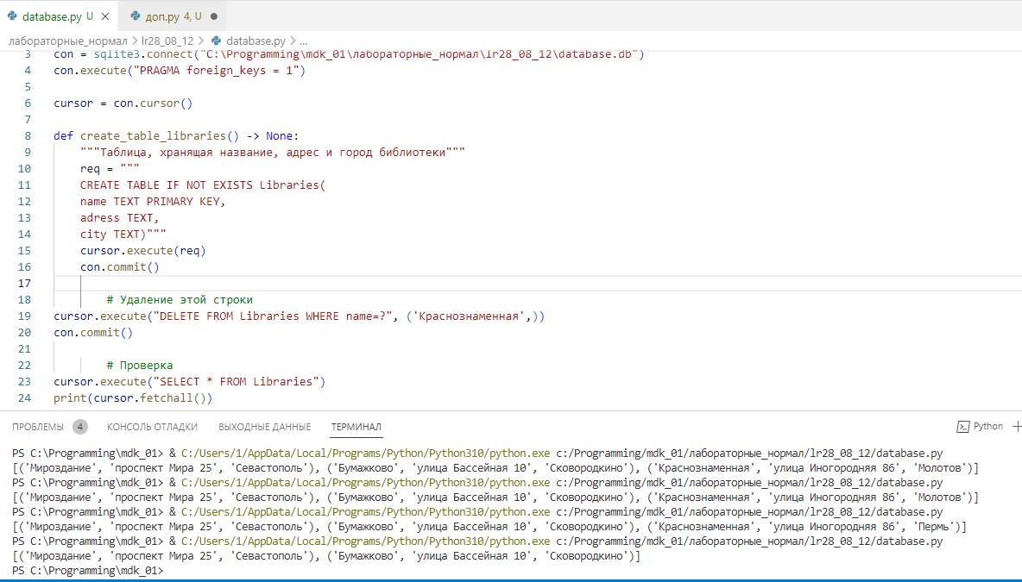

Рисунок 16 – Удаление строки из таблицы «Libraries»

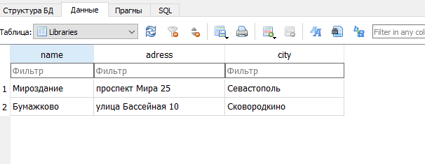

Рисунок 17 – Результат удаления строки

**Контрольные вопросы**

1. *Что представляет из себя база данных SQLite?*

SQLite – это C библиотека, реализующая легковесную дисковую базу данных (БД), не требующую отдельного серверного процесса и позволяющую получить доступ к БД с использованием языка запросов SQL.

1. *Какие СУБД вам известны, в чем их отличия от SQLite?*

В связи с работой только с СУБД MS SQL SERVER, то будет проведено их сравнение в таблице под номером 1.

Таблица 1 – Сравнение SQLite и MS SQL SERVER

|  |  |  |
| --- | --- | --- |
| Номер | SQLite | MS SQL SERVER |
| 1 | Он был разработан Д. Ричардом Хиппом в августе 2000 года | Он был разработан корпорацией Microsoft и первоначально выпущен 24 апреля 1989 года |
| 2 | SQLite разработан только на языке C | MS SQL server написан на C, C ++ и C# |
| 3 | Основной моделью базы данных для SQLite является СУБД | Основной моделью базы данных для MS SQL Server также является СУБД |
| 4 | Лицензия на SQLite с открытым исходным кодом | Лицензия на MS SQL Server является коммерческой |
| 5 | Для SQLite не существует вторичной модели базы данных. | Вторичной моделью базы данных для MS SQL Server являются СУБД Document store и Graph |
| 6 | SQLite не поддерживает формат данных XML | MS SQL Server поддерживает формат данных XML |
|  |  |  |
| Продолжение таблицы 1 | | |
| Номер | SQLite | MS SQL SERVER |
| 7 | В SQLite схема данных является динамической | В MS SQL Server схема данных является фиксированной |
| 8 | Он не поддерживает никаких методов репликации | Он поддерживает методы репликации, но в зависимости от версии SQL-Server |
| 9 | Для работы SQLite не требуется сервер | Серверными операционными системами для MS SQL Server являются Linux и Windows |
| 10 | Он поддерживает возможности в памяти | Он также поддерживает возможности в памяти |
| 11 | SQLite не поддерживает метод Map Reduce | MS SQL Server также не поддерживает метод Map Reduce |

**Вывод**

В данной лабораторной работе были получены навыки разработки хранилищ данных с использованием реляционных СУБД.

**Практическая работа №1**

Изучение и настройка системы контроля версий

**Цель работы**

Научиться работать и настраивать систему контроля версий. Решить приложенные задачи

**Ход работы**

Листинг 1 – Решение уравнения

|  |
| --- |
| from math import *  x = int(input())  if(x>0):      print("y=", sin (x)**2)  else:      print("y=", 1+ 2*sin(x)**2) |

Листинг 2 – Палиндром

|  |
| --- |
| n=input("Введите целое трехзначное число: ")  if n==n[2]+n[1]+n[0]:      print("Палиндром")  else:      print("Не палиндром") |

Листинг 3 – Условия

|  |
| --- |
| num = int(input('Введите число: '))  number_1 = num // 100  number_2 = num // 10 % 10  number_3 = num % 10  # a)  if number_1 == number_2 == number_3:      print('a) Да')  else:      print('a) Нет')  # б)  if number_1 == number_2 or number_1 == number_3 or number_2 == number_3:      print('б) Да')  else:      print('б) Нет') |

Листинг 4 – Перемещение первой цифры

|  |
| --- |
| print(input()[::-1]) |

Листинг 5 – Перемещение последней цифры

|  |
| --- |
| n = int(input())  nn = n % 10  n //= 10  n = nn * 100 + n  print(n) |

Листинг 6 – Перестановка первой и последней цифры

|  |
| --- |
| x = int(input())  f = x // 100  s = x % 100 // 10  print(s * 100 + f * 10 + x % 10) |

Листинг 7 – Найти x

|  |
| --- |
| n=int(237)  c=n//100  n=(n%100)*10+c  print (n, '<- исходное число Х') |

Листинг 8 – Много условий

|  |
| --- |
| a, b, c = int(input()), int(input()), int(input())  if (a>100) and (b>100):  print("YES")  else:  print("NO")  if a % 2 == 0 and b % 2 == 0:  print("NO")  else:  print("YES")  if a > 0 or b > 0:  print("YES")  else:  print("NO")  if a%3 == 0 and b%3 == 0 and c%3 == 0:  print("YES")  else:  print("NO")  if ((a<50) and (b>=50) and (c>=50)) or ((a>50) and (b<50) and (c>=50)) or ((a>=50) and (b>=50) and (c<50)):  print("YES")  else:  print("NO")  if (a<0) or (b<0) or (c<0):  print("YES")  else:  print("NO") |

Листинг 9 – Сумма фактариалов

|  |
| --- |
| from math import factorial  n = int(input())  sum = 0  for i in range(1, n+1):  sum += factorial(i)  print(sum) |

Листинг 10 – Купюры

|  |
| --- |
| n = int(input())  lst = [64, 32, 16, 8, 4, 2, 1]  ans = []  while n>0:  for i in lst:  if n >= i:  n -= i  ans.append(i)  break  print(f'Понадобится {len(ans)}шт. купюр, а именно:')  print(*ans) |

Листинг 11 – Фермер без калькулятора

|  |
| --- |
| b, k, t = int(), int(), int()  for b in range(0, 10):  for k in range(0, 20):  for t in range(0, 200):  if 20*b+10*k+t==200 and b+k+t==100:  print('Быков ', b, 'коров ', k, 'телят', t)  else:  continue |

Листинг 12 – Сумма списка

|  |
| --- |
| a = [1, 2, 3, 4, 5, 6, 7, 8, 9]  print( sum(v for i,v in enumerate(a) if not i%2) - sum(v for i,v in enumerate(a) if i%2))  a = [1,3,5]  print( sum(v for i,v in enumerate(a) if not i%2) - sum(v for i,v in enumerate(a) if i%2)) |

Листинг 13 – Перестановка соседей

|  |
| --- |
| a = [int(x) for x in input().split()]  for i in range(0, len(a)-1, 2):  a[i], a[i+1] = a[i+1], a[i]  print(' '.join(str(i) for i in a))  #Вводить с пробелами |

Листинг 14 – Список с генератором

|  |
| --- |
| n = int(input())  mass1 = []  mass2 = []  c = []  for i in range(1, n+1):  #print(i, end=' ')  mass1.append(i)  for i in range(1, n+1):  #print(i, end=' ')  mass2.append(i)  for i in range(0, n):  c= str(mass1[i])+str(mass2[i])  if i+1<n:  print(c, end=', ')  else:  print(c, end=".") |

Листинг 15 – Четные и нечетные

|  |
| --- |
| s=input()  a=[int(s) for s in s.split()]  for i in a:  if int(i)%2 == 0:  print(i, end=' ') |

Листинг 16 – Гости

|  |
| --- |
| from collections import Counter  name = input()  my_list =[]  my_list.append(name)  count = 0  while name != "":  name = input()  if name in my_list:  count += 1  my_list.remove(name)  continue  else:  my_list.append(name)  print(Counter) |

Листинг 17 – Оценки Васи

|  |
| --- |
| grades = [5, 4, 5, 3, 2, 5, 4, 3, 5, 5, 4, 2, 2, 3]  print(f'Средний балл: {round((sum(grades) / len(grades)), 2)}')  print(*grades, sep=';') |

Листинг 18 – Список с условиями

|  |
| --- |
| from random import randint  from unittest import result  numbers = []  for i in range(10):  numbers.append(randint(1, 20))  a = numbers  result = []  for i in a:  if i&1:  result.append(i + 2)  else:  result.append(i * i)  print(result) |

Листинг 19 – Рекурсивная процедура перевода

|  |
| --- |
| def conv(n,r):  if n<r:  return "0123456789ABCDEF"[n]  else:  k=n%r  return conv(n//r,r)+"0123456789ABCDEF"[k]  print(conv(12,2)) |

Листинг 20 – Lambda-функция и функция map

|  |
| --- |
| s = [7.4, 22.6, 49.7, 701.5, 14]  n = list(map(lambda x: x % 7, s))  print(n) |

Листинг 21 – Заглавная буква

|  |
| --- |
| a = ['катя', 'маша', 'таня', 'саша']  b = list(map(lambda x: x.title(), a))  print('Исходный список')  print(a)  print('Конечный список')  print(b) |

Листинг 22 – Прозвища

|  |
| --- |
| a = ['Даня', 'Никита', 'Николай','Филипп']  b = list(map(lambda x: hash(x), a))  print('Исходный список')  print(a)  print('Конечный список')  print(b) |

Листинг 23 – Объединение множеств

|  |
| --- |
| a = set('1234')  b = set('3456')  print(a | b) |

Листинг 24 – Количество слов

|  |
| --- |
| str_text = "Какой то текст для примера: грамматика бессмысленна как и все что связано с правописанием так что пофиг мне"  word_count = str_text.split(" ")  word_count = len(word_count) #len бкядькя бляа в дияла  #Раздели текст пизде плей всв пробел - получаем диспалами только  print("Текст для примера:")  print(str_text)  print("Сколько в тексте слов:")  print(word_count) |

Листинг 25 – Вывод слов

|  |
| --- |
| from collections import Counter  words = []  for _ in range(int(input())):  words.extend(input().split())  counter = Counter(words)  pairs = [(-pair[1], pair[0]) for pair in counter.most_common()]  words = [pair[1] for pair in sorted(pairs)]  print('\n'.join(words)) |

Листинг 26 – Самое частое слово

|  |
| --- |
| d = {}  for i in range(int(input())):  for word in input().split():  d[word] = d.get(word, 0) + 1  for i in sorted(d.items(), key=lambda x: (x[0])): #(i[0]-->keys, i[1]-->values)  if i[1] == max(d.values()):  print(i[0])  break |

Листинг 27 – Вывод суммы из файла

|  |
| --- |
| with open(r'C:\3.Programming\FileDP\Chisla.txt', encoding='utf-8') as datfile:  text = datfile.read()  print(sum(map(int, text.split(None, 2)[:2]))) |

Листинг 28 – Есть или нет

|  |
| --- |
| with open(r'C:\3.Programming\FileDP\Znak.txt', encoding='utf-8') as f:  print('yes' if input() in f.read() else 'no') |

Листинг 29 – Сумма в строке

|  |
| --- |
| with open(r'C:\3.Programming\FileDP\ChislaMany.txt', encoding='utf-8') as t:  print(*(sum(map(int, line.split())) for line in t.readlines()), sep='\n') |

Листинг 30 – Количество букв, слов, строк

|  |
| --- |
| import re  res = """Input file contains:  {} letters  {} words  {} lines  """  with open(r'C:\3.Programming\FileDP\Opredelenie.txt', encoding='utf-8') as fh:  f = fh.read().rstrip()  count_lines = len(f.split('\n'))  count_words = len(re.findall(r"\w+", f))  count_letters = sum([1 for x in f if x.isalpha()])  print(res.format(count_letters, count_words, count_lines)) |

**Вывод**

На данной практической работе я научился работать и настраивать систему контроля версий. Решил приложенные задачи.

**Практическая работа №2**

Разработка, оценка сложности и оформление алгоритмов линейной структуры

**Цель работы**

Научиться разрабатывать, проводить оценку сложности и оформлять линейные алгоритмы.

**Ход работы**

**Задание 1.** Разработать линейный алгоритм и оценить его сложность.

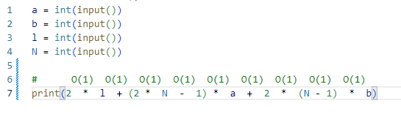

Рисунок 1 – Линейный алгоритм

Алгоритм приведенный на рисунке 1 имеет сложность О(1). В первых четырех строках происходит ввод переменных. В шестой строке приводится объяснения сложности выполнения строки семь.

**Контрольные вопросы**

1. Что такое сложность алгоритма?

Сложность алгоритма – это количественная характеристика, которая говорит о том, сколько времени, либо какой объём памяти потребуется для выполнения алгоритма.

Бывают 5 разных типов алгоритмов:

* O(1)
* O(n)
* O(n^2)
* O(log n)
* O(n*log n)

1. O(1)

Время выполнения будет одним и тем же для любого количества данных. То есть алгоритм выполняется за постоянное/константное время.

2.O(n)

Чем больше массив, тем больше операций нам потребуется. Данный тип алгоритмов называют линейными или что он линейно масштабируется.

3.O(n^2)

Допустим, у нас есть алгоритм для поиска какого-то значения в матрице 100 на 100 ячеек.

Чтобы обойти цикл все строки и столбца будем использовать вложенный цикл.

4.O(log n)

В случае, если все значения массива будут отсортирован, то можно воспользоваться бинарным поиском: делим массив на две половины, отбрасываем не нужную, оставшуюся опять делим на две части и так пока не найдём нужно значение. Такой тип алгоритмов называется “разделяй и властвуй” Divide and Conquer.

5.O(n*log n)

Вернёмся, к примеру к матрицам. Если возможность заменить вложенный цикл на бинарный поиск. Таким образом у нас останется перебор всех элементов O(n) и внутри будет O(log n).

**Вывод**

На данной практической работе я научился разрабатывать, проводить оценку сложности и оформлять линейные алгоритмы.

**Практическая работа №3**

Оценка сложности алгоритмов сортировки. Оценка сложности алгоритма поиска

**Цель работы**

Научиться разрабатывать алгоритмы сортировки и поиска, а также оценивать их сложность.

**Ход работы**

**Задание 1.** Разработать алгоритм сортировки и оценить его сложность

Рисунок 1 – Алгоритм сортировки

$$O\left(10\right)*O\left(1\right)*O\left(9\right)*O\left(10-i-1\right)*O\left(1\right)*O\left(1\right)=O(1)$$

При помощи данного примера можно узнать сложность алгоритма указанного на рисунке 1. Сложность этого алгоритма равна O(1).

**Задание 2.** Разработать алгоритм поиска и оценить его сложность

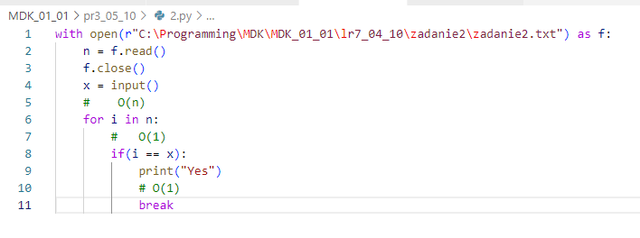

Рисунок 2 – Алгоритм поиска

Алгоритм, приведенный на рисунке 2 имеет сложность О(n). В первой строке происходит открытие файла. Во второй строке происходит чтение и присваивание содержимого файла. В третьей строке происходит закрытие файла. В четвертой строке присваивается переменная. В строках с шестой по одиннадцатую происходит поиск элемента.

$$O\left(1\right)* O\left(1\right)*O\left(n\right)= O(n)$$

**Контрольные вопросы**

*1.Что такое алгоритм сортировки?*

Это алгоритм для упорядочивания элементов в массиве. В случае, когда элемент в массиве имеет несколько полей, поле, служащее критериям порядка, называется ключом сортировки. На практике в качестве ключа часто выступает число, а в остальных полях хранятся какие-либо данные, никак не влияющие на работу алгоритма.

*2.Что такое алгоритм поиска?*

Алгоритмы поиска предназначены для проверки элемента или извлечения элемента из любой структуры данных, где он хранится. В зависимости от типа операции поиска эти алгоритмы обычно подразделяются на две категории:

* Последовательный поиск: при этом список или массив просматриваются последовательно, и проверяется каждый элемент.

Например: линейный поиск.

* Интервальный поиск: это алгоритмы специально разработаны для поиска в отсортированных структурах данных. Алгоритмы поиска такого типа намного эффективнее, чем линейный поиск, поскольку они многократного нацеливаются на центр структуры поиска и делят пространство поиска пополам.

Например: бинарный поиск.

**Вывод**

На данной практической работе я научился разрабатывать алгоритмы сортировки и поиска, а также оценивать их сложность.

**Практическая работа №4**

Оценка сложности эвристических алгоритмов

**Цель работы**

Научиться оценивать сложность эвристических алгоритмов.

**Ход работы**

**Задание 1.** Оценить сложность эвристического алгоритма.

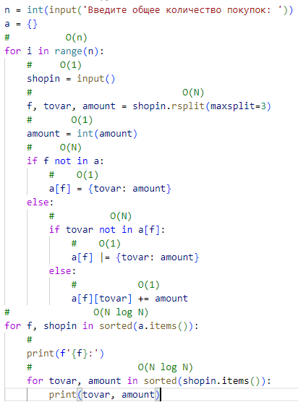

Рисунок 1 – Эвристический алгоритм

$$O\left(n\right)*O\left(1\right)*O\left(N\right)*O\left(1\right)*O\left(N\right)*O\left(1\right)*O\left(N\right)*O\left(1\right)*O\left(1\right)*O\left(N\log{N}\right)*O\left(N Log N\right)=O\left(N^{3}\right)* O\left(N\log{N}\right)*O\left(N Log N\right)$$

При помощи данного примера можно узнать сложность алгоритма указанного на рисунке 1. Сложность этого алгоритма равна $O\left(N\log{N}\right)*O\left(N Log N\right)$.

**Контрольные вопросы**

1. *Что такое эвристический алгоритм?*

Эвристический алгоритм — это алгоритм решения задачи, правильность которого для всех возможных случаев не доказана, но про который известно, что он даёт достаточно хорошее решение в большинстве случаев. Иногда термин «эвристика» используется также для обозначения методов ускорения заведомо точных методов (например, полного перебора).

2. *Что такое формулы оценки сложности алгоритмов?*

Сложность алгоритмов обычно оценивают по времени выполнения или по используемой памяти. В обоих случаях сложность зависит от размеров входных данных: массив из 100 элементов будет обработан быстрее, чем аналогичный из 1000.

**Вывод**

На данной практической работе я научился оценивать сложность эвристических алгоритмов.

**Практическая работа №5**

Оценка сложности рекурсивных алгоритмов

**Цель работы**

Научиться разрабатывать рекурсивные алгоритмы и оценить их сложность.

**Ход работы**

**Задание 1.** Разработать рекурсивный алгоритм вычисления факториала и оценить его сложность.

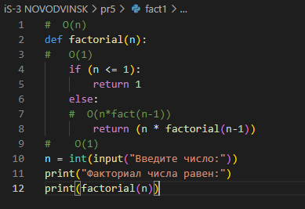

Рисунок 1 – Рекурсивный алгоритм

$$O\left(n\right)*O\left(1\right)*O\left(n*fact\left(n-1\right)\right)*O\left(1\right)=O\left(n\right)*O\left(n*fact\left(n-1\right)\right)$$

При помощи данного примера можно узнать сложность алгоритма указанного на рисунке 1. Сложность этого алгоритма равна O (n * fact(fact(n-1)).

**Контрольные вопросы**

*1.Что такое рекурсивный алгоритм?*

Рекурсивный алгоритм – это алгоритм, в описании которого прямо или косвенно содержится обращение к самому себе. В технике процедурного программирования данное понятие распространяется на функцию, которая реализует решение отдельного блока задачи посредством вызова из своего тела других функций, в том числе и себя самой. Если при этом на очередном этапе работы функция организует обращение к самой себе, то такая функция является рекурсивной.

**Вывод**

На данной практической работе я научился разрабатывать рекурсивные алгоритмы и оценить их сложность.

**Практическая работа №6**

Оформление документации на программные средства

**Цель работы**

Научиться оформлять документацию на программные средства.

**Ход работы**

**Задание.** Оформить документацию на программный код в соответствии с основными форматами документирования: Строки документации Google, reStructuredText, NumPy/SciPy, Epytext.

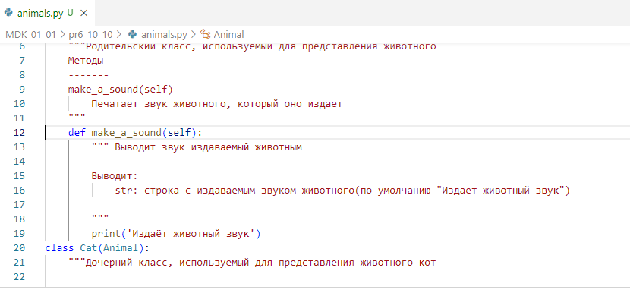

Рисунок 1 – Форматирование Google

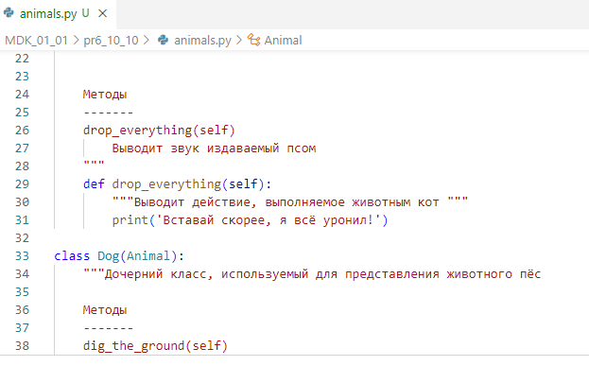

Рисунок 2 – Форматирование reStructuredText

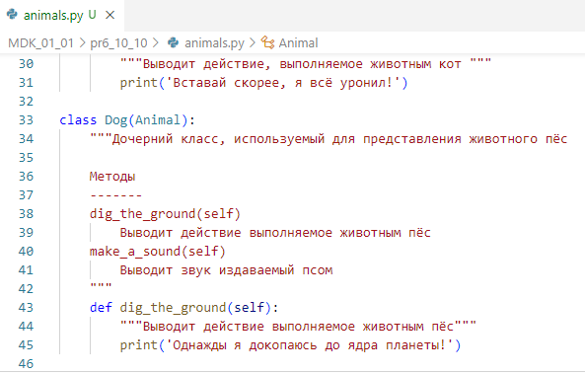

Рисунок 3 – Форматирование NumPy/SciPy

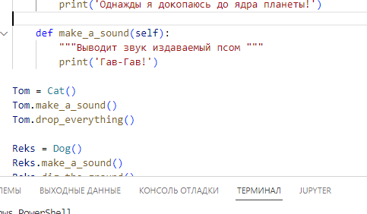

Рисунок 4 – Форматирование Epytext

**Контрольные вопросы**

*1. Что такое стандарт PEP8 и PEP257?*

PEP8 – этот документ описывает соглашение о том, как писать код языка python, включая стандартную библиотеку, входящую в состав python.

PEP 257 описывает соглашения, связанные со строками документации python, рассказывает о том, как нужно документировать python код.

*2. Перечислите основные форматы документирования кода?*

Форматы документирования кода:

* Google styleguide -> Comments and Docstrings.
* Numpydoc docstring guide.
* Epydoc.
* reStructuredText (reST)

**Вывод**

На данной практической работе я научился оформлять документацию на программные средства.